峨眉山市“十四五”文旅康养产业发展规划（审议稿）

峨眉山市文化体育和旅游局

2022年1月

目 录

第一章 规划背景 1

第一节 国际康养旅游发展趋势 1

第二节 国内康养旅游发展环境 4

第三节 峨眉山市康养旅游发展基础 8

第四节 峨眉山市康养旅游发展挑战 13

第二章 总体思路 16

第一节 指导思想 16

第二节 发展原则 16

第三节 发展目标 17

第三章 文旅康养产业格局 21

第一节 一核 21

第二节 一带 22

第三节 七区 23

第四章 文旅康养旅游类型及项目 26

第一节 佛禅康养体系 26

第二节 疗愈康养体系 37

第三节 运动康养体系 50

第四节 旅居康养体系 59

第五章 保障措施 64

第一节 加强组织领导 64

第二节 加强政策引导 64

第三节 加强合作交流 66

第四节 加强人才建设 67

第一章 规划背景

第一节 国际康养旅游发展趋势

**一、国际康养旅游发展的潮流化**

进入二十一世纪，健康产业是强劲的经济动力，是世界财富第五波，是未来的兆亿产业，许多国家将康养定为国家战略，日本制定“健康日本21世纪”行动规划、美国制定“建康人民规划”、欧盟开展“公共健康行动规划”。康养与旅游结合也成为世界潮流，各国以独特的康养资源优势吸引着世界各地的消费者，形成了一些具有代表性的康养旅游地。在达沃斯经济论坛颁布的《世界旅游竞争力报告》的评价体系中，环境的可持续发展、安全保障、健康和卫生是处于第一层次的核心指标。目前全球排名前列的国际康养旅游项目主要有欧美国家的疾病治疗、整形美容和休闲度假等领域，亚洲一些国家因为具有价格优势和特色诊疗手段，形成了医疗美容、传统东方疗法与现代西方科技相结合的高性价比特色产品。例如被称为“羊胎素抗衰老美容圣地”的瑞士蒙特勒Montreux；日本静冈的富士医药谷；迪拜的“健康城”（简称DHCC）的世界级健康护理中心；巴林的医疗安全岛和海湾医疗城等，都是康养旅游的标杆。

**二、国际康养旅游市场的规模化**

康养旅游具有显著的生态、社会和经济效益，在全球范围内迅速扩散开来，从最初的欧美发达国家迅速拓展至亚洲各国。至今，康养旅游产业已在全球100多个国家和地区深度开展，带来了巨大的综合效益与国际影响。根据全球健康研究所(Global Wellness Institute，简称GWI)最新发布的全球健康经济数据显示，2019年全球康养旅游市场规模为7384亿美元左右。预测到2022年将达到9190亿美元。近年来，全球康养旅游业年复合增长率超过6.5%，是整体旅游业增速的两倍以上；国际康养旅游游客平均每次旅行花费为1528美元，比典型的国际游客多53%；国内康养旅游游客每次旅行花费为609美元，比平均国内游客多178%。

**三、国际康养旅游项目的专业化**

欧洲的康养旅游主要集中在瑞士、英国、德国和匈牙利等地，康养项目以科技含量高的疾病治疗技术为主，美容技术也有较大国际影响力；亚洲的康养旅游主要集中分布在东南亚、东亚和南亚地区。新加坡、泰国和马来西亚等国康养项目以疾病治疗和外科美容为主，日本以温泉疗养、肿瘤和基因检测为主，韩国则以整形美容、体检和干细胞治疗为主，特色鲜明，性价比高，对客户吸引力极大。尤其是韩国，将先进的医疗检测技术和中医的“望闻问切”进行了大数据的对比统计，形成了具有国际影响的“韩医”康养旅游。

**四、国际康养旅游产品的多元化**

国际康养旅游包括基于自然有形资产的康养旅游、基于人造有形资产的康养旅游、基于知识资产的康养旅游和基于成本的康养旅游四大类，以健康为基准元素，融合医疗、养生、体育、文化等元素的特色化、多样化的新康旅产品，满足不同人群的康养需求。例如日本温泉养生、泰国美体养生、法国庄园养生、瑞士抗老养生、美国养老养生、韩国美容养生、阿尔卑斯高山养生等，同时也发展出健康管理、医疗旅游、健身俱乐部、养生休闲目的地、养生休闲旅游区等不同的养生旅游开发模式。

**五、国际康养旅游重心的亚洲化**

亚洲已成为国际康养旅游中心，是当前亚洲、大洋洲、北美、欧洲、非洲等地的医疗旅游目的地。《健康旅游绿皮书》研究表明，新加坡、阿联酋、印度、泰国、马来西亚掀起了亚洲国际健康旅游市场的第一波。2008年以后，韩国和日本掀起了国际健康旅游市场的第二波。自2016年起，亚洲的康养旅游收入超过2000亿美元，占全球市场份额的12.7%，拥有“第一世界的技术和第三世界的价格”的美誉。亚洲化的重要特征，体现了欧美先进医疗科学技术的运用和东方人文医学魅力。

**六、新冠疫情影响下的康养普及化**

受2020年新冠肺炎疫情影响，预计2020年全球旅游总收入将下降30%以上，但疫情对大健康概念的带动，乃至疫情中人们更加重视健康的情绪和认知，将助力康养旅游的进一步发展。世界经济论坛公布的《健康产业的疫后发展洞察》报告，报告显示“健康产业虽受到疫情的短期冲击，但在中长期仍将保持活力，且疫情也为健康产业的未来发展带来了新机遇”。在后疫情时代，康养旅游定会成为旅游产业的核心和支柱。

第二节 国内康养旅游发展环境

**一、“大健康产业”上升为国家战略**

党的十八大以来，以习近平同志为核心的党中央高度重视全民健康工作，将“健康中国”上升为国家战略。2016年10月开始，中共中央、国务院相继印发了《“健康中国2030”规划纲要》、《国务院关于实施健康中国行动的意见》，并成立健康中国行动推进委员会，出台了《健康中国行动组织实施和考核方案》，极大的助推了中国大健康产业的发展与壮大。据前瞻产业研究院发布的《中国大健康产业战略规划和企业战略咨询报告》统计数据显示，到2020年，大健康产业市场规模已达到10万亿元。预计2030年将超过16万亿元，是目前市场规模的1.6倍。

**二、康养旅游成为四川省“十四五”重点发展方向**

《四川省“十四五”文旅融合发展规划》提出发展国际高端医疗旅游，鼓励开发与中医药及藏羌彝等民族医药相结合的康养旅游产品，建设中医药健康旅游示范基地。《四川省“十四五”卫生健康发展规划》提出打造西部健康产业发展高地，围绕健康养老、医疗旅游、体卫融合、健康金融等领域,加强健康产品和服务技术研究,建立适应健康新常态、新模式的“产学研用”协同创新体系。发展健康养老服务,创新“候鸟式”“度假式”“生态休闲式”等模式,支持建设一批中高端养老机构和大型健康养老综合体。全域发展健康旅游,开发特色专科、中医保健、康复疗养、医养结合、医疗旅游等系列产品,探索开展集医疗护理、健康管理、康复保健、休闲养生、旅游观光为一体的医疗旅游服务贸易,创建国家健康旅游示范基地,培育中医康养、口腔、医美等国际医疗旅游品牌。在《关于进一步推动健康旅游发展的实施意见》中，提出积极创建一批国家康养旅游示范基地、国家中医药健康旅游示范区。到2025年，力争新增省级中医药旅游示范县5—10个、中医药健康旅游示范基地和示范项目各20—30个。《乐山市“十四五”旅游融合发展规划》（2021-2025）中提出打造世界遗产重要旅游目的地的“三地”子品牌，即世界遗产旅游福地、世界康养度假胜地、世界研学旅游高地，重点发展康养度假、数字文旅、研学旅游等十大新业态产品，繁荣文旅消费市场。

**三、中医药康养旅游成为中国特色**

2019年7月，习近平总书记主持召开中央全面深化改革委员会会议专题研究中医药工作，并多次作出重要指示，强调“要遵循中医药发展规律，传承精华，守正创新”“推动中医药和西医药相互补充、协调发展”。2019年10月，中共中央、国务院印发《关于促进中医药传承创新发展的意见》，全国中医药大会上，提出“传承创新发展中医药是新时代中国特色社会主义事业的重要内容，是中华民族伟大复兴的大事，为建设健康中国、实现中华民族伟大复兴的中国梦贡献力量。”2016年国家旅游局出台了《国家康养旅游示范基地标准》，2017年国家中医药管理局联合文化和旅游部共同启动“十百千工程”，将中医药认定为最能代表国家形象的文化符号，规划三年内在全国建起十个国家级中医药健康旅游示范区、一百个示范基地、一千个示范项目。在《中华人民共和国国民经济和社会发展第十四个五年规划和2035年远景目标纲要》中提出加强中医药文化传承与创新发展，推动中医药走向世界。中医药发展成为国家战略，迎来天时、地利、人和的大好时机。

**四、康养旅游形成多产业融合**

康养旅游业与第一产业融合，利用绿色有机农业，培育出有当地特色的养生用品和保健品。与第二产业融合，形成了康养旅游地产、康养旅游装备等行业。与第三产业融合，与酒店、餐饮行业联动，衍生出诸如养生酒店、食疗餐厅等新的旅游产品品类；与体育产业联动，催生出体育小镇、运动度假村、运动康养城等新的产业形态；与观光旅游、度假旅游、体育旅游、研修旅游等旅游业态的产业联动；与互联网行业相结合，开发出新的康养旅游模式，共同推动智能康养旅游产业体系的完善。

**五、康养产品呈现出多元化特征**

旅居康养是服务于养生保健和休闲度假的具有复合功能的康养产品，消费者通过休闲度假或旅居的方式实现健康养生的目标。按旅居时间划分为候鸟式旅居、社区式旅居，从康养资源和康养场景角度，划分为田园旅居、疗养旅居、文化体验旅居以及依托长寿自然资源旅居等方式。运动康养是运动与旅游、医学相结合发展的重要业态，消费者通过日常休闲运动、运动旅游、运动康复方式达到健身、娱乐、诊疗等效果。按康养效果可分为健身运动康养、健美运动康养、娱乐运动康养以及医疗运动康养；从经营内容看，运动康养业态包含运动体育场馆、运动旅游小镇以及运动节事运营等。疗愈康养针对亚健康状况、常见病、老年病、伤残或手术治疗恢复期等人群，发挥疗愈方法和疗养因子的功效，取得健康状况改善、病症缓解的效果，强调遵守自然疗法，增强身心自愈的能力。按环境或资源类别分为中医药疗愈康养、森林疗愈康养、温泉疗愈康养、园艺疗愈康养。研学康养是文化素质提升、思想精神升华的重要学习休闲活动，是实现心灵康养效果的重要业态之一，可分为研学户外营地和研学旅游基地。

**六、康养市场产生多样化需求**

全龄康养旅游时代呈现出需求多样化的特点。从年龄特征看，60-70后消费者更关注医疗和养生休闲，因此，该客户群体需要包含医疗介入并且能提供养生、理疗服务的康养旅游产品。80-90后消费者对亚健康问题和强身健体的关注度更高，聚焦于强身健体、精神、膳食均衡和睡眠质量四个领域，因此，结合中医、体育等特色主题的康养旅游产品更受他们青睐。从性别特征看，女性在美容美体方面的消费需求较大，该客户群体对养生产品的购买力也较强，男性则更加关注运动康体。从文化背景的角度看，传统的推拿、茶道、禅修等中国特色项目受到不少外国游客的欢迎，SPA、瑜伽等项目也丰富着中国消费者的康养旅游体验。

第三节 峨眉山市康养旅游发展基础

1. **自然生态本底优良**

峨眉山市地形地貌丰富，为康养旅游提供了多样的条件，全市平均海拔在800-1500米之间，是世界公认的最适合人居和康养的高度，低山区提供了山麓的康养度假方式，中山区形成避暑、林居的度假方式。峨眉山市四季分明，气候舒适度良高，为康养旅游提供了优质的环境，峨眉属亚热带湿润性季风性气候，年平均气温17.2℃，年均降雨量1555.3毫米。全市森林总面积7.46万公顷，森林覆盖率63.5%，负氧离子含量平均每立方厘米高达1500—3000个。峨眉山市水系丰富、水质优良，为康养旅游提供了健康源泉。水系主要有大渡河、峨眉河以及龙池湖、峨秀湖、观音湖等，是农夫山泉、峨眉山叠川麦芽威士忌酒厂源地，“世界三大矿泉”之一的峨眉山矿泉水富含锌、镍、硒等30多种有益于人体康疗的微量元素。同时，拥有氡温泉、硫磺温泉等天然医养温泉资源。峨眉山市生态优良，是中国著名的“植物王国”，为康养旅游提供了绿色家园。现已知拥有高等植物242科，3200种以上，约占中国植物物种总数的十分之一，占四川植物物种总数的三分之一。野生动物有2300多种，属国家级保护动物29种，是名副其实的“天然氧吧”“养生之所”，更是健康度假、避暑避霾、森林康体的理想目的地。

**二、历史文化底蕴深厚**

峨眉山市是行愿文化的心灵福地，是世界文化和自然双遗产，普贤菩萨道场，中国四大佛教名山之一，是康养旅游的心灵归宿和禅修圣地；峨眉山市是禅茶一味的源地，峨眉山市的高山绿茶源自仙山，禅与茶的结合成为中国禅茶文化的源头；峨眉山市是武术文化的康体圣地，峨眉武术与少林、武当齐名，是中国三大武术流派之一，是国家级非物质文化遗产，是强身健体的保障；峨眉山市是中药文化的养生宝地，汉武帝、药王孙思邈都曾慕名拜山求药，峨眉药典是中医药文化的宝库，也必将成为中医养生的中国标志；峨眉山市是民俗文化的休闲胜地，拥有峨眉山大庙庙会、峨眉佛教音乐、峨眉山指画等众多的非物质文化遗产，在峨眉山乡之间、城乡之间，提供了丰富多彩的文化休闲方式。峨眉山市是城市康养的示范地，依托名山的景城一体、山城一体、文城一体、古今一体，成为医疗之城、山水之城、生态之城和文化之城的最佳融合。

**三、中医药资源丰富独特**

峨眉山有“仙山药园”之美誉，是四川省三大中药材生产区之一，为我国久负盛名的黄连之乡。药材资源种类丰富、珍稀度高。全市有植物类药材2000余种，占我国资源植物的20%；拥有中国重点野生保护植物42种，其中资源植物39种，占93%。中药资源主要包括朱砂莲、黄连、天麻、峨三七、白蜡、峨参、重楼等。世界抗癌药材紫杉醇、鬼臼素、喜树碱、三尖杉酯等均有分布和种植，以“峨眉”定名的植物就达100余种，如峨眉拟单性木兰、峨眉山莓草、峨眉胡椒等。目前峨眉种植加工初具规模，全市中药材种植面积达到5.1万亩，在龙池、大为、龙门、黄湾等区域建设黄连、黄柏、天麻、白蜡、重楼等60余个品种道地药材生产基地。拥有仙山中药、金林药业等中药材加工企业2户，主要生产中药饮片，产品品种达600余种，年产值达5亿元，远销国内外，带动全市脱贫致富。拥有四川省食品药品学校和四川省食品药品学校科研所（原中药研究所），有各类中医药专家百余名，开设了中医药专业是10个，年培养中医药人才1000名以上。从事中医医疗服务机构18家，已形成了中医为特色的康养旅游基础。

**四、康养旅游设施基础良好**

峨眉山市康养旅游设施良好，主要包括养老机构、度假酒店、度假区或小镇、美容、疗养院、寺庙、道观等宗教场所以及温泉等建筑与设施类资源。峨眉现已有医疗健康机构338家、服务人员3500余人、中医名家百余人，初步形成了以国家级旅游度假区和5A级景区为核心引领的发展载体。具体数据如下（表1）：

表1：峨眉山康养旅游设施总数量

|  |  |
| --- | --- |
| 类别名称 | 数量（单位：家） |
| 养老机构 | 4 |
| 度假酒店 | 421 |
| 度假区或小镇 | 5 |
| 美容院 | 280 |
| 疗养院 | 4 |
| 寺庙、道观等宗教场所 | 78 |
| 温泉 | 4 |

在全省文旅资源普查结果中，康养旅游类资源总数量为：516个，包括2个康养气候地，51个医疗康养游乐休闲场所，78个纪念、宗教、祭祀活动场所以、336个农家乐、乡村酒店与住宿及其他类型康养资源49处。

其中共有世界级资源12个，全国级资源19个，以及其他级别的康养资源485个。（图1）

图1：峨眉山市康养旅游资源不同级别数量

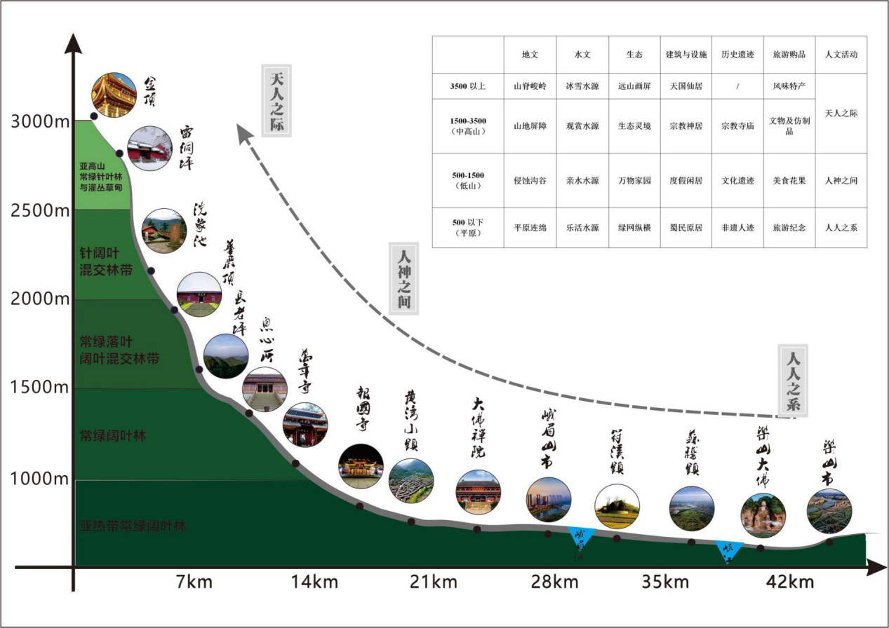

图2：峨眉山市文旅资源分布剖面图

第四节 峨眉山市康养旅游发展挑战

**一、市场竞争异常激烈**

在政策引领和市场利润的驱动下，国内康养旅游产业已经有了较大的发展，四川省康养旅游市场竞争激烈，以攀枝花为代表的川西生态阳光康养区、青城山都江堰为代表的宗教文化康养区、成都温江医疗城为代表的现代医疗康养区、七里坪为代表的避暑养生和抗衰老康养区、雅安为代表的生态温润康养区以及三苏祠代表的研学旅游康养区等已初具规模，具有一定的市场认可度和号召力，游客对各种类型的康养旅游产品选择面广，如何突出差异化竞争是峨眉山市的取胜关键。

**二、空间体系尚未形成**

康养产业空间发展不均衡，一是山—城—乡的不平衡，峨眉山还是以传统的观光和佛教文化体验为核心，康养体系尚未完善；城市作为旅游的集散区，也是未来康养旅游的核心区，但是还缺乏“外供型”较强的康养产品和康养布局，暂未打造出与优越的区位和技术优势相匹配的康养旅游产品。乡村目前还处于乡村旅游发展初级阶段，需要结合生态农业的发展，打造康养的产品。二是镇乡和城区的市场知名度、业态支撑、产业特色、规模体量差异较大。茶产业、中药产业、绿色果蔬产业、饮料产业等传统优势产业与康养旅游的融合度较低，产品较少。同时，峨眉山自然条件丰富，山地、丘陵、平原等均具有康养旅游发展的良好条件，但目前还没有形成有机融合的山地康养、山麓康养、丘陵平原康养的立体康养体系。

**三、产品体系还需完善**

康养旅游产品体系有待完善，缺少全产业融合的产品。旅居康养已经形成了黄湾、高桥里、峨秀湖等大型项目及散布的民宿，但还需要结构调整，形成城市旅居、乡村旅居、山地旅居的体系；运动康养还需要建设自驾线路和营地体系、骑游廊道体系、步游主题登山体系和线路体系、武术基地建设和场景打造。疗愈康养项目中温泉康养和中药材康养形成了一定的基础，但是仍然缺乏温泉系列产品、中药材与康养结合的产品、品质化的医疗和养生产品。研学康养缺乏统一的规划体系，也缺乏专题型的线路和课程体系，同时，研学基地建设亟待加强。

**四、市场结构需要优化**

随着科学技术的进步以及人们康养观念的改变，游客的康养旅游需求正在向全龄化、全时化转变。目前，峨眉山市康养旅游产品的市场结构，还是以传统的养老、疗养以及避暑度假等为主，缺少针对幼儿保健、青年研学、中年康体、老年养生、女性养颜等新兴市场的产品和四季康养旅游产品。在后期的康养旅游产业发展中，需要针对市场结构变化，提供新的康养产品，兼顾不同人群需求，推动市场结构从“传统康养”向“全龄康养”、“全时康养”转变。

**五、品质化产品需要引领**

峨眉山市康养旅游产品多为初级化、低消费产品，导致整体的竞争力和吸引力较弱。同时，康养旅游产业的服务品质与行业标准也存在差距。峨眉山市康养旅游发展需要实现三大结合：一是国际和国内的结合，引进国际先进的康养理念和产品和中国特色的文化和资源相结合；二是大品牌和大项目的结合，引进国内外知名的品牌和企业，形成有实力的产品；三是高端化和高品质的结合，用引领市场的产品形成中高端的消费，形成良好的效益。

第二章 总体思路

第一节 指导思想

全面贯彻党的十九大和十九届二中、三中、四中、五中、六中全会精神，抢抓“一带一路”建设、长江经济带发展、健康中国、成渝地区双城经济圈建设等重大战略机遇。坚持以人民为中心的发展思想，坚持正确的卫生与健康工作方针，以满足人民群众日益增长的健康需求为目标，以推动卫生健康高质量发展为主题，加快转变健康领域发展方式，全方位、全周期维护和保障人民健康。以康养旅游为抓手，普及健康生活，优化健康服务，完善健康保障，建设健康环境，发展健康产业，立足传统中药资源和生态资源优势，以科学技术为支撑，推动康养产业规模化、特色化、生态化发展，协同、有序、创新发展。

第二节 发展原则

**一、坚持政策引导，创新发展**

确立健康优先发展的战略地位，将促进健康的理念融入公共政策制定实施的全过程，坚持国家康养产业发展政策导向，强化政府在制度建设、规划引领、政策制定和市场监管等方面的职责，优化营商环境，搭建公共服务平台，有效发挥对产业发展的引导作用。充分发挥市场在资源配置中的决定性作用，积极培育多元化市场主体，依靠市场机制激发社会动力，鼓励和支持社会资本投资康养产业。

**二、坚持科技引领，科学发展**

把握康养领域发展规律，突破传统康养思想，发挥科技创新和信息化的引领支撑作用，将新技术、新理念、新产品与传统医学相结合，形成具有峨眉特色、促进全民健康的高质量康养体系。

**三、坚持产业融合，协同发展**

积极推动康养旅游与其他产业的融合协同发展，整合现有公共医疗服务资源，理清产业资源的空间分布结构和规律，深入推进康养产业和中药产业、医疗产业、农业产业、生态产业、研学产业、文化产业、体育产业的融合发展，形成空间互补、产业互促的发展格局，助力“共建共享，全民健康”的健康中国战略。

**四、坚持绿色共享，可持续发展**

依托峨眉山市良好的生态环境资源，保护山、城、乡良好的生态环境，打造一流的康养环境条件，形成有利于健康的生活方式，创新生态环境和经济社会发展模式，实现康养产业的可持续发展。

第三节 发展目标

以打造峨眉山市生态医(康)养旅游度假带为核心，立足全市医(康)养资源优势，大力发展高端医疗和美容美体服务，推动中医药创新发展，挖掘佛禅养生文化，拓展旅居康养、运动康养等业态，多样化多元化发展健康农业、健康制造业、健康服务业，形成具有峨眉山特色的大健康产业体系。培育峨眉山市高质量发展的增长极和动力源，打造成渝地区医(康)养产业发展新高地、世界级医(康)养文旅度假胜地，争创国家中医药综合改革先行县、国家康养旅游示范基地、中医药健康旅游示范基地、中国“最养肺”旅游城市、中国天然氧吧，建设中医药技术文化国际交流中心、国际一流的中医药康养园区，建设“峨眉山康养城”，建设世界重要旅游目的地。到2025年，医（康）养产业预期累计投资达到1000亿元以上，形成1000亿元以上的产业规模，每年吸引来峨旅游2500万人次、来峨医（康）养100万人次。

一、高质量打造“世界康养度假胜地”：充分发挥峨眉山市良好的山水资源、生态资源、中医药资源以及文化资源优势，结合不断壮大的现代化医美、医疗产业内容，融入新城建设、接轨乡村振兴，积极构建以“观养、文养、医养、食养、住养、体养”为核心的文旅康养产业体系，形成少年养智、青年养性、中年养心、老年养生、女人养颜的“五养目的地”，打造康养度假千亿产业集群，建成世界级康养度假胜地。

二、创新建设峨眉山市“国际康养城”：大力推动“医、护、养、学、研”一体化发展，规划建设20平方公里的“峨眉山医养康养城”，建成投用中国峨眉山康养中心，建成一批国家级名中医工作室，招引布局一批医养康养龙头企业，打造一批高端康养社区和康养特色村落，建设以居家为基础、社区为依托、机构为补充、医养相结合的服务体系。将峨眉山市建设成为山水城、生态城、医疗城、文化城相结合的国际康养城。

三、树立“天下归心处、养生峨眉山”品牌：以峨眉山普贤行愿文化和峨眉山山乡资源为依托，塑造“选择峨眉、健康一生”的市场形象。以禅修为核心，打造“心灵福地”；以绿色为依托，打造“生态宝地”；以产业为支撑，打造“康养圣地”，形成与湖湾、海湾并列的峨眉山麓生活方式。建设全国健康城市、国家中医药健康旅游示范区，争创四川省中医药强县。

表2：峨眉山市康养产业发展目标

|  |  |  |  |  |
| --- | --- | --- | --- | --- |
| 指标 | 2021年 | 2023年 | 2025年 | 指标属性 |
| 中医药健康旅游示范基地（个） | 0 | 1 | 3 | 预期性 |
| 国家康养旅游示范基地（个） | 0 | 1 | 2 | 预期性 |
| 国家体育旅游示范基地（个） | 0 | 1 | 2 | 预期性 |
| 全国森林康养示范基地（个） | 0 | 1 | 3 | 预期性 |
| 体育产业基地（个） | 1 | 2 | 3 | 预期性 |
| 康养社区（个） | 0 | 5 | 10 | 预期性 |
| 康养主题村镇（个） | 0 | 5 | 10 | 预期性 |
| 医养健康产业增加值（亿元） | 80 | 130 | 210 | 预期性 |
| 医养健康产业增加值占GDP比重（%） | 42 | 46 | 50 | 预期性 |
| 全市医（康）养产业规模(亿元) | 350 | 600 | 1000 | 预期性 |
| 吸引来峨医（康）养人次（万人次） | 20 | 50 | 100 | 预期性 |
| 大型医（康）养企业（家） | 4 | 5 | 6 | 预期性 |
| 医疗美容机构（家） | 4 | 5 | 6 | 预期性 |
| 健康美体机构（家） | 569 | 610 | 660 | 预期性 |
| 青少年研学机构（家） | 5 | 8 | 12 | 预期性 |
| 居民健康素养水平（%） | 24 | 33 | 40 | 预期性 |
| 每千名老年人养老床位数（张） | 21 | 24 | 28 | 指导性 |
| 中医药专家数量（名） | 20 | 50 | 100 | 指导性 |

第三章 文旅康养产业格局

峨眉山市文旅康养产业发展以大景区承载大康养，以大康养生成大项目，以大项目引领经济高质量发展，全力构建“医、护、养、学、研”一体化发展格局，推动大健康、大康养、大文旅深度融合、竞相发展，空间发展上实现山—城—乡的空间结合，实现文旅、医疗、体育、农业、研学等产业结合，实现生态、地质、水系、气候等资源结合，构建“一核一带七区”的发展格局。

第一节 一核

指峨眉山风景名胜区、世界自然与文化遗产地范围，面积约154平方公里，形成峨眉山文旅康养产业核心区，全市文旅康养发展之“核”，世界佛禅文化圣地和顶级山地度假旅游目的地，打响“天下归心处·养生峨眉山”品牌。

以保护为主，因地制宜的形成山上、山中、山下康养的结合。免费开放中低山区，结合报国寺、雷音寺、纯阳殿、神水阁片区及五显岗等区域的民宿、酒店、餐饮业态，大力发展旅居康养，中山区以及高山区打造普贤文化观光朝拜康养产品，突出“一座名山、三个中心、四张名片”的发展理念，以一座名山为品牌引领，凸显文化赋能和旅游带动，打造世界自然遗产和世界文化遗产的康养之山。推动世界行愿文化朝圣中心建设发展，强化普贤文化挖掘与宣传，打造心灵福地，使游客产生认同感，恢复峨眉朝山会，营造浓厚佛教行愿文化氛围；推动国际禅修康养中心建设发展，打造佛教禅修、国学体验、太极武术、禅茶禅食等系列产品；推动遗产地休闲体验中心建设发展，打造研学康养、森林康养、运动康养、美食康养、艺术康养等康养方式。围绕“释茶武药”四张核心文化名片，推出峨眉武术、禅茶、道地中药材、佛乐、诗书画、素斋等国际化康养旅游产品。

第二节 一带

指“环峨眉山世界级生态医（康）养旅游度假带”，面积约200km²，海拔在500m至1500m之间,环绕峨眉山风景名胜区，南起龙池镇，北到双福镇，跨越高桥、罗目、峨山、绥山、黄湾、胜利6个乡镇（街道），辐射大为、龙门2个乡镇（街道），形成环绕峨眉山的“新月形”区域。该区域内森林资源丰富，占80%以上，气候宜人，夏季最高气温在26度左右，温泉资源密布。峨眉山市国土空间规划已在该带预留发展空间，加之，区域内闲置建设用地较多，通过土地整治和修复，可供建设用地上万亩。区域内山水条件较好，与峨眉山的视距在10km之内，是极佳观山之带，可远观峨眉山雄姿，度假带是承接峨眉山市医（康）养产业发展的新空间。

第三节 七区

一、双福禅茶养生度假区

利用峨眉山市国家级农村产业融合发展示范园建设契机，争取示范园建设中省资金，大力提升双福镇境内的万亩高山绿茶基地配套基础设施水平，建设双福禅茶养生综合体项目、青春飞扬茶文化综合体项目。以峨眉山市特有的禅茶文化、茶疗养生、禅茶一味等文化为载体，打造双福禅茶养生观光度假区。

二、太阳谷温泉康养度假区

充分利用绥山镇太阳村温泉资源优势以及森林资源、宜养气候、生物多样性等优势资源，打造“泉养+茶养+医养+食养+森养+药养”为一体的综合性康养度假区。规划布局太阳谷国际文旅康养度假区、梅子湾温泉康养度假区、矿山度假酒店、荷叶旅居养生度假区等项目。

三、峨眉医谷

以四川大学华西峨眉医院为中心向外辐射打造“峨眉医谷”。依托区域内峨眉山市人民医院、市中医院、佛光医院、星颐护理院、老年病医院、精神病院、伍易生命、省总工会疗养院、四川省食品药品学校、大佛禅院、金林药业等一大批医（康）养资源要素，夯实产业发展基础。加快建设四川大学华西峨眉医院、瑞德青春（莎蔓莉莎）医美项目，引进三甲妇女儿童医院、三甲口腔专科医院，规划布局峨眉河走廊中医养生旅居中心、中药康养综合体、中医药制剂保健康生产基地等一批医（康）养相关产业项目。加快整合医疗服务机构、康养服务机构、大健康服务机构、优质社区服务中心，形成以四川大学华西峨眉医院为核心的“1+N”支撑体系，为旅居游客提供优质康养服务。大力开展对外合作，引进国际养老项目，提升养老服务水平。

四、高桥森林旅居度假区

利用高桥镇特有的森林资源、水资源、气候资源优势规划布局高桥森林旅居度假区。加快建设区域内的高桥里、峨眉山叠川麦芽威士忌酒厂等项目，规划布局张沟康养度假区、峨眉酒谷、自驾游房车露营地、三生田园综合体、罗目古镇民宿等项目。依托张沟片区的自然资源优势，建设森林旅居度假区。

五、金川中医药国际康养度假区

依托苦蒿坪片区道地中药材资源、水体资源、气候条件，建设道地中药材示范基地，突出“静养”特色，集成农业观光、中药材技术交流、研学启智、保健医养、生态康养、高端旅居服务。全面提升基础设施，重点招引中药材发展、生态医（康）养、旅居康养、心理健康类企业入驻，支持区域内发展药旅融合主题的民宿集群，大力发展旅居康养、生态医养。加快建设南山里生态康养度假区，规划布局南山国际心理康复中心、峨眉山中医药智慧产业园，将金川中医药康养度假区打造成为全国知名的康养旅居度假区。

六、龙池国际生态旅游度假区

依托龙池湖生态湿地独特的资源优势和泗溪沟独特的喀斯特地貌以及峨汉高速、G245线、S539线带来的交通便利，规划布局龙池国际生态旅游度假区，突出为峨眉南山片区提供旅游集散服务功能。高标准规划改造龙池镇，对龙池湖水体进行生态系统治理，逐步修复龙池湖生态湿地景观，逐步开发泗溪沟景区溶洞景观及周边配套，规划建设从“龙池湖生态湿地公园”至“泗溪沟生态休闲基地”的骑游步行慢道。开发峡谷溶洞探险、越野攀岩、徒步运动、水上娱乐、森林康养、高端生态湿地酒店群落、特色乡村民宿、汽车营地、科普教育等项目。规划布局峨眉山龙池康复院、南山医院医（康）养融合综合体项目等关联项目。

1. 龙门大渡河阳光康养区

包括鸭池、山河、毛天、木场等区域，面积约20平方公里，依托大渡河谷独特的气候资源、森林资源等优势，打造以阳光度假、生态休闲、户外运动等为特色的康养项目，形成大渡河阳光康养度假区。

第四章 文旅康养旅游类型及项目

第一节 佛禅康养体系

**一、峨眉山山岳与宗教文化的比较优势**

突出峨眉山在中国名山中的地位，树立峨眉山在南方龙脉和中国四大佛教名山中的权威地位，构建山岳和宗教文化在康养中的引领作用。

1. 领秀之山，行愿合一之山，光明圆满之山

峨眉山是中国名山体系的领秀之山，素有“昆仑伯仲，高出五岳，秀甲九州”之美誉，昆仑是中国的众山之祖，峨眉山与昆仑山脉相连。九州代表中国的大一统文化，九州由四正（东、南、西、北）、四维（东北、东南、西南、西北）加中央构成，五岳在九州中形成了东、西、南、北、中的国土镇山。峨眉山与五台山构成了“狮象把门”以及《华阳国志》中记载的“西南坤位”的国土吉祥格局。

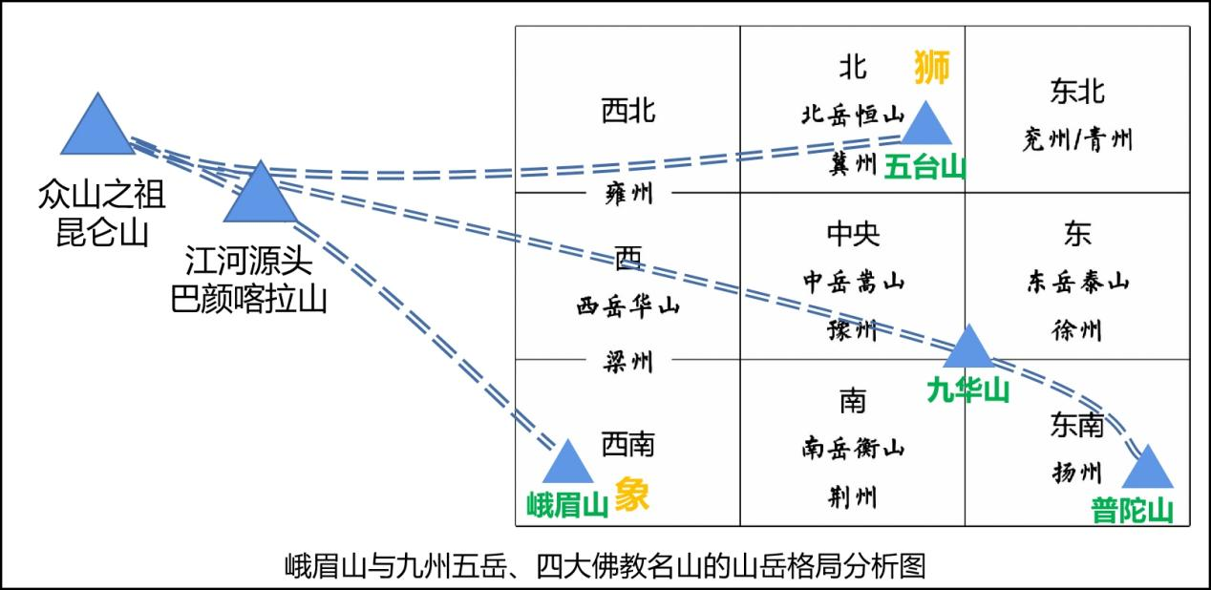

图3：峨眉山与九州五岳、四大佛教名山的山岳格局分析图

峨眉山被称为“佛之长子”，是普贤菩萨的道场，行愿合一是普贤文化的核心，在四大佛教名山中，引领着文化的高度。九华山强调孝亲尊师，是众生最基本的伦理道德，是佛缘之始。普陀山观音菩萨道场，是地藏文化的进一步延伸，强调大慈大悲。五台山是文殊菩萨道场，是智慧法门，要分清善恶，明辨是非。到了峨眉山，集三座名山之大成，达到行愿合一和光明圆满的最高境界。所以，峨眉山的金顶也被称为“大光明顶”，峨眉山被称为“大光明山”。

峨眉山位于青藏高原东南缘，是第一级阶梯和第二级阶梯的分界线，也是联系汉地佛教与藏传佛教的重要桥梁，在佛教体系的传播中，随着南方丝绸之路，率先到达峨眉山，在北方丝路的传播中，从中原在此交汇，逐步形成了峨眉天下秀的权威地位。

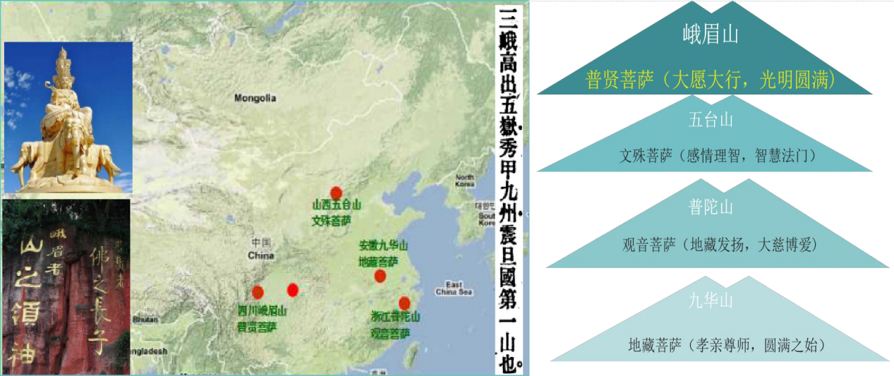

图4：佛教四大名山文化体系图

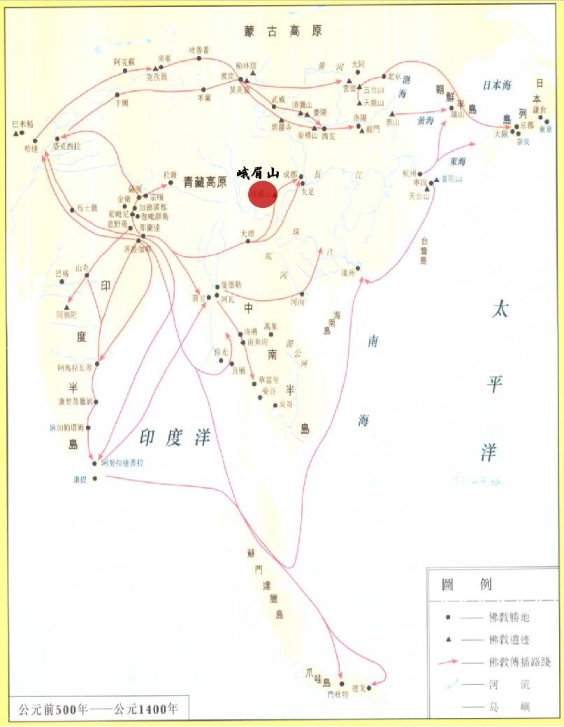

图5：佛教传播路线图

1. 中国南方龙脉之首，蜀山龙脉归宗之地

中国山岳文化中，山的重要功能是连通天地。中国神话的两大源头是昆仑山和蓬莱山，它们的共同特点就是山海环绕，可望而不可及。众山之祖昆仑山向东发源，形成了岷山、邛崃山和大雪山三大分支龙脉，其中，北部岷山山脉、中部邛崃山脉，进入四川盆地以后，共同汇聚于峨眉山，成为徐霞客“中国龙脉体系”的南方龙脉之首，也是蜀山龙脉“双龙归宗”的人文高地。岷江、大渡河和青衣江三大水系在峨眉山构成了“三江环抱之地”。从中国第一部地理著作提出“岷山导江”，演绎着中国江源文明的千年经典。

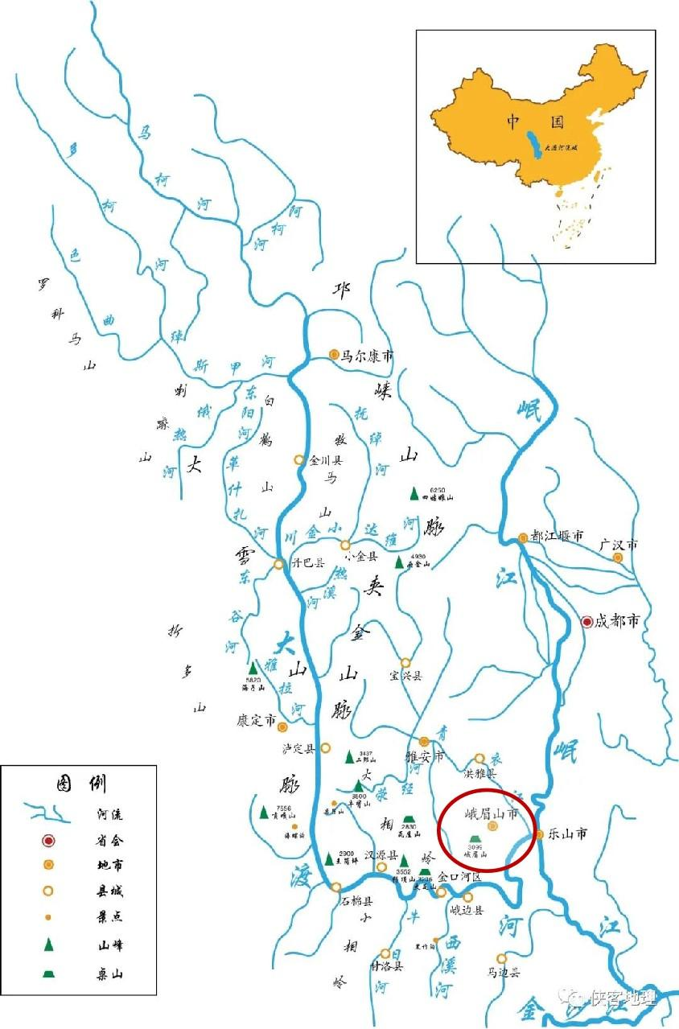

图6：峨眉山市水脉图

1. 天府城郭，成渝护佑

中国第一部地方志《华阳国志》记载，天府之国：“以褒斜为前门，熊耳灵关为后户，以峨眉为城郭。”峨眉山既是天府之国的人文地理城郭，同时也将成为成渝双城的心灵福地。

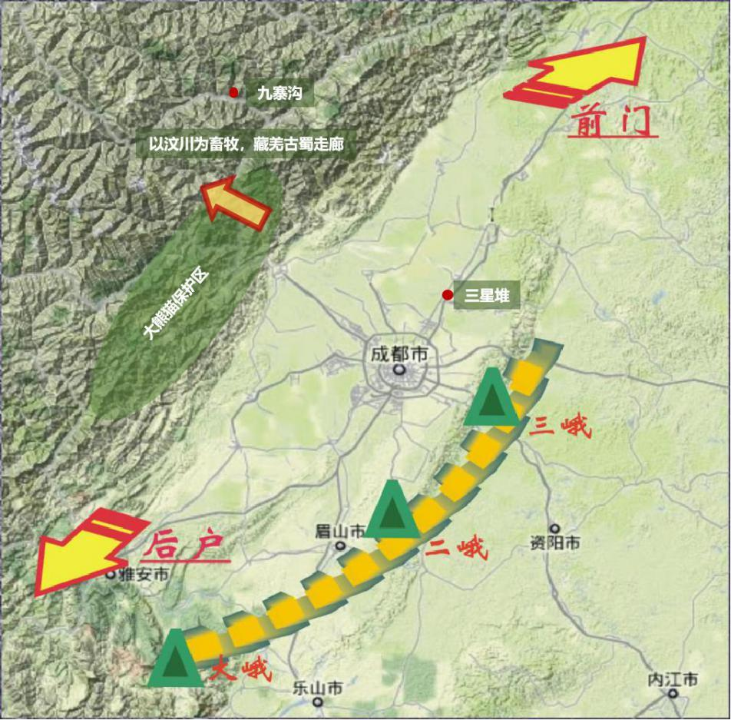

图7：据《华阳国志》记载的天府护佑格局图

**二、峨眉山市佛禅康养的产品构建**

佛禅康养产品的打造，以文化品牌为引领，游客心灵认可之后，形成长期客源和“康养福地”，从产品特征看，可以分为四类，一是用宗教文化的权威性，形成朝拜类的产品，金顶为首，万年寺为心，报国寺为基，低山、中山、高山相结合。同时，形成峨眉山佛教朝拜体系，恢复一定的二峨山道教朝拜体系，与自然生态结合互动，成为峨眉仙山的组成部分；二是针对市场需求，打造禅修类产品系列，设立禅修基地、道养基地、国学基地、艺术基地，实现佛家修心、道家修性、儒家修行、艺术修养；三是与自然资源和产业基础相结合，打造佛禅研学、森林禅修、禅修主题民宿、禅茶禅食等产品；四是通过线性串联，打造特色禅修主题路线。

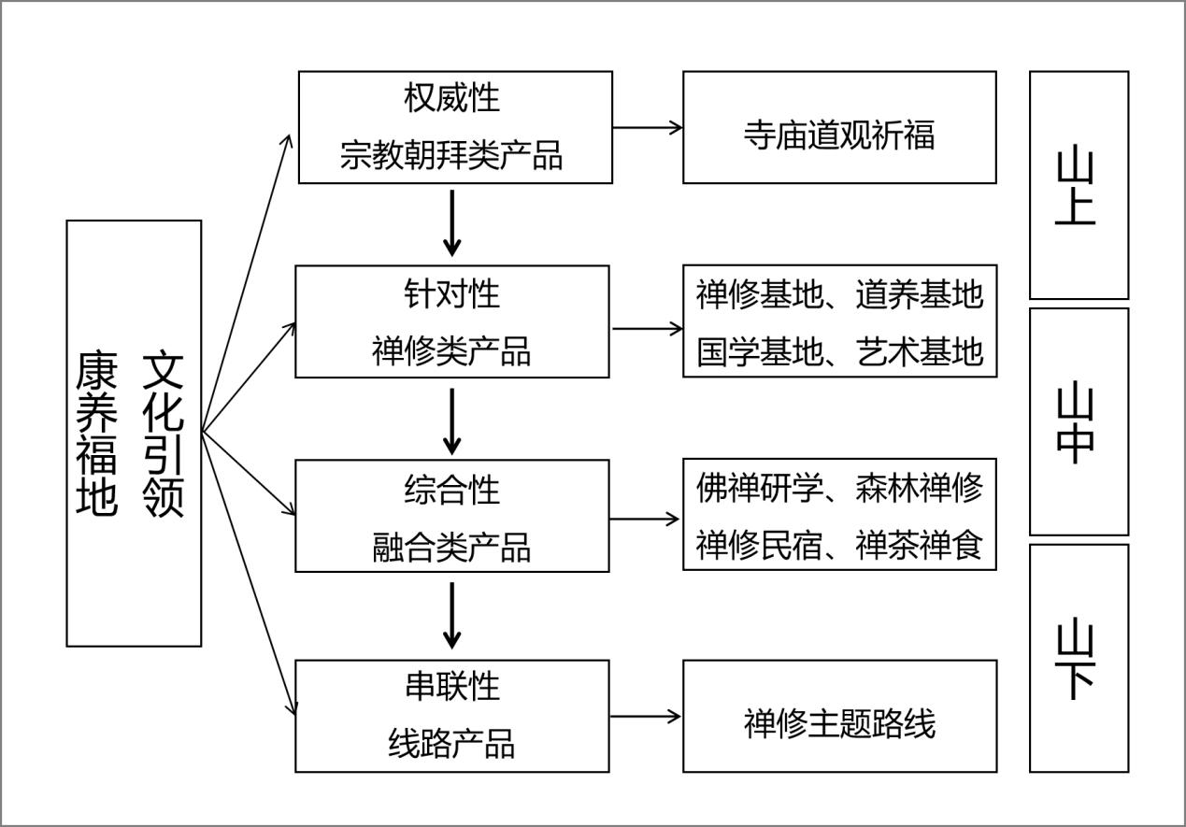

图8：峨眉山市佛禅康养产品体系图

**三、禅修康养项目支撑**

（一）朝拜类产品

加快建设世界佛文化朝圣中心，实施峨眉山金顶景区巩固提升，报国寺、万年寺、清音阁景区扩容提质，洗象池、神水阁、四季坪景区旅游服务设施提升等“七大工程”，形成“云上金顶，万佛朝宗”的祈福文化高地。以道教文化形成人人之系、人神之间和天人合一的从人界到天界的仙山境界；以佛教文化，形成僧界、法界到佛界的禅意境界。

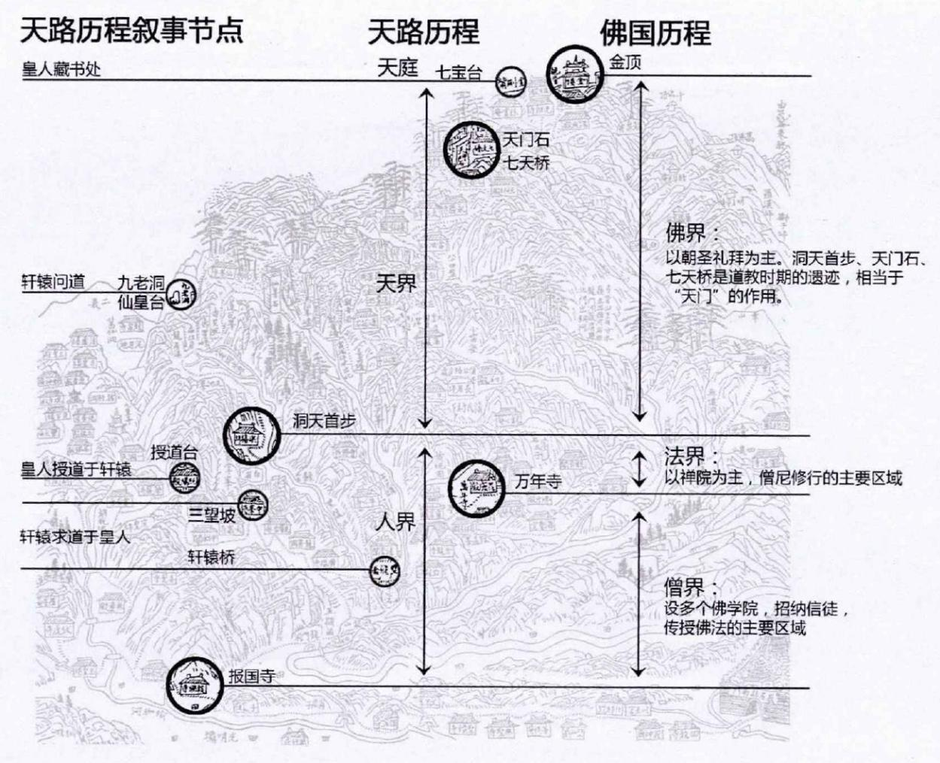

图9：峨眉山文化格局图

（二）文化类产品

加快建设国际禅修康养中心，打造禅修基地、道养基地、国学基地以及艺术基地等四大基地，禅修基地开展《金刚经》、《心经》、《坛经》等佛学经典学习课程，打造《禅宗与人生》《禅宗与管理》等应用课程，设置禅聚堂、冥想室、藏经阁、禅居养生等项目。道养基地开展《道德经》、《庄子》、《道藏》等道教经典学习课程，打造《逍遥与人生哲理》、《道家管理思想》、《辟谷康疗》等应用课程，设置论道堂、辟谷室、道藏屋等项目。国学基地开展《论语》、《孟子》、《中庸》、《大学》等儒家经典学习课程，打造《儒学与人生智慧》、《儒学与管理》等应用课程，设置礼仪堂、汉学堂等项目。艺术基地开展茶道、花道、刺绣、编织、陶艺、古琴、古筝、围棋、中国象棋、国际象棋、书法、摄影、国画、油画、戏曲、声乐、国标、中国舞等艺术经典学习课程，打造书画展、艺术沙龙、户外写生、小型演奏会、手工实践与产品制作等应用课程，设置书画室、声乐室、棋牌室、舞蹈室、艺术厅、小剧场、陶吧、茶艺室、绣坊、花房等项目。

（三）综合类产品

打造遗产地休闲体验中心，与生态资源、教育资源、农业资源、餐饮资源等相结合，形成佛禅研学、森林禅修、禅茶禅食、禅修民宿等产品。一是新建康养民宿，推动清音阁、万年寺景区等中山区以下实行免门票全天候开放，利用黄湾村民搬迁下山的闲置空房改造成娥眉山居民宿，打造丰富多彩的禅修、道养、儒学、艺术主题民宿；二是规划优化，建设国内一流的、以会议会展和度假型酒店为核心业态的红珠山国际旅游度假区；加快建设悠游精品民宿、悦榕庄酒店等项目。三是改建提升，鼓励低山区村民改造提升现有农家乐打造精品民宿，提升黄湾民宿聚集区项目等。

（四）文化线路产品

策划优化形成峨眉山五条主题游线，一是武养之路，低山区免费开放，从报国寺、伏虎寺、雷音寺、纯阳殿、中峰寺、清音阁的“禅意加武术”主题线路。二是行愿之旅，从白龙洞、万年寺、息心所、长老坪、初殿、华严顶、九岭岗、洗象池、雷洞坪、接引殿、到金顶，体现普贤菩萨行愿合一的文化；三是光明之途，从一线天、生态猴区、洪椿坪、九老洞、仙峰寺、遇仙寺、洗象池、雷洞坪、接引殿、到金顶，体现峨眉仙山洞天意境。四是生态之径，从峨眉山市西大门核桃坪上金顶的登山户外线路。五是仙道之游，打造峨沙康养走廊，发掘二峨山葛由“骑羊成仙”的典故，形成峨山仙道，与峨眉山佛禅文化形成互补。

树立峨眉山线路品牌，将上述的五条线路，借鉴世界文化线路遗产的高度、风景廊道的美誉度、全程快乐的娱乐度、产业支撑的强度，将线路打造成为生态廊道、文化廊道、景观廊道、产业廊道，形成与欧洲圣地亚哥朝圣之路、美国奥索卡小径、南美巴塔哥尼亚高原等齐名的著名线路品牌。

专栏1：佛禅康养旅游重点项目

|  |
| --- |
| **打造四大文化康养基地：**以大佛禅院为核心的禅修基地、以飞来殿为核心的道养基地、以峨眉山博物馆为核心的国学基地、以只有峨眉山演艺基地为核心的艺术基地。  **打造峨眉特色的七大民宿集群：**以万年寺为核心的禅修民宿集群、以双福镇为核心的禅茶民宿集群、以龙池为核心的山水民宿集群、以太阳谷为核心的温泉民宿集群、以低山游线为串联的峨眉麓湾民宿集群、以龙门为核心的大渡河阳光民宿集群、以高桥里为核心的山乡度假民宿集群。  **打造五条峨眉主题康养旅游线路：**武养之路、行愿之旅、光明之途、生态之径、仙道之游。 |

第二节 疗愈康养体系

**一、峨眉山市疗愈资源比较优势**

（一）医疗资源比较优势

国际健康旅游发展趋势，形成了各大洲独具特色的康养优势，亚洲己成为全球“国际健康旅游中心”，全球前14位国际健康旅游目的地国家中，亚洲占7个,印度的心脏外科、眼部手术，以色列的生殖治疗，美容外科、泰国的牙科，日本温泉养生，以及韩国的美容养生等；欧洲瑞土的羊胎素抗衰老技术，匈牙利的牙科治疗等。国内初步形成了围绕发达城市群(长三角、珠三角、京津冀)医养结合和特色资源(北方森林草原、西南生态文化、海南生态气候、山东滨海)的重要康养旅游目的地区域,并形成了一批以康养旅游为主要产品类型和品牌目标的企业。四川正在逐步形成“一主两副多点”的医疗健康产业格局，分别是成都“主干”核心增长极，泸州、南充两个健康产业区域副中心，以及环成都、川南、川东北、攀西、川西北的健康产业发展区。

峨眉山市疗愈康养优势，一是城市良好的区位条件，正在形成成渝之间“健康城”；二是峨眉山麓及其乡村，正在形成“健康谷”，以峨眉山道地药材和生态食品为核心；三是峨眉山良好的水资源，形成地表水农夫山泉、地下温泉等产品。

表2：峨眉山市与西方医疗项目对比分析

|  |  |  |
| --- | --- | --- |
|  | **国外机构** | **峨眉山市** |
| 目标市场 | 高端客户 | 中高端及大众消费市场 |
| 开发理念 | 西方医学，分形治疗 | 中国医学，统筹调理 |
| 康疗方式 | 患病治疗为主 | 预防、自然养生为主 |
| 运作模式 | 以医院为中心的集中式治疗 | 回归自然的全身心参与，集健康管理、自然养生、预防诊断、旅游休闲、文化修养于一体 |
| 开发模式 | 医疗产业项目集群 | 健康产业与旅游产业、文化产业、城乡统筹、区域发展的联动，并在未来形成品牌化推广战略 |
| 养生文化 | 科学理性 | 生态养生文化、宗教养生文化、中药养生文化、食疗养生文化、熏治养生文化 |

（二）温泉资源比较优势

世界地热温泉带主要分为环太平洋地热带、地中海—喜马拉雅地热带、大西洋中脊地热带、红海—亚丁湾—东非裂谷地热带。中国的地热资源带分为台湾地热带、藏滇地热带、闽粤琼地热带、滇川地热带，四川省的地热资源分为西部高原高温——中温地热区、东部盆地中——低温地热区。四川温泉产品分布已经形成了八大片区，分别是大成都城市旅游发展核、大九寨温泉旅游片区、大巴山温泉旅游片区、大香格里拉温泉旅游片区、大贡嘎温泉旅游片区、大峨眉温泉旅游片区、大川南温泉旅游片区以及大盘西温泉旅游片区。

峨眉山温泉旅游的发展方向，要充分发挥大峨眉片区震旦系地层优质医疗热矿泉水资源优势和峨眉山品牌优势，借“大峨眉”文旅品牌建设契机，整合大峨眉佛禅养生文化和山、泉、湖、林等自然景观资源，以“医疗型”和“疗养型”温泉为主要发展方向，推动“温泉+大健康”融合发展，打造温泉养生、温泉度假型旅游产品，加快建成国际温泉休闲康养度假目的地。

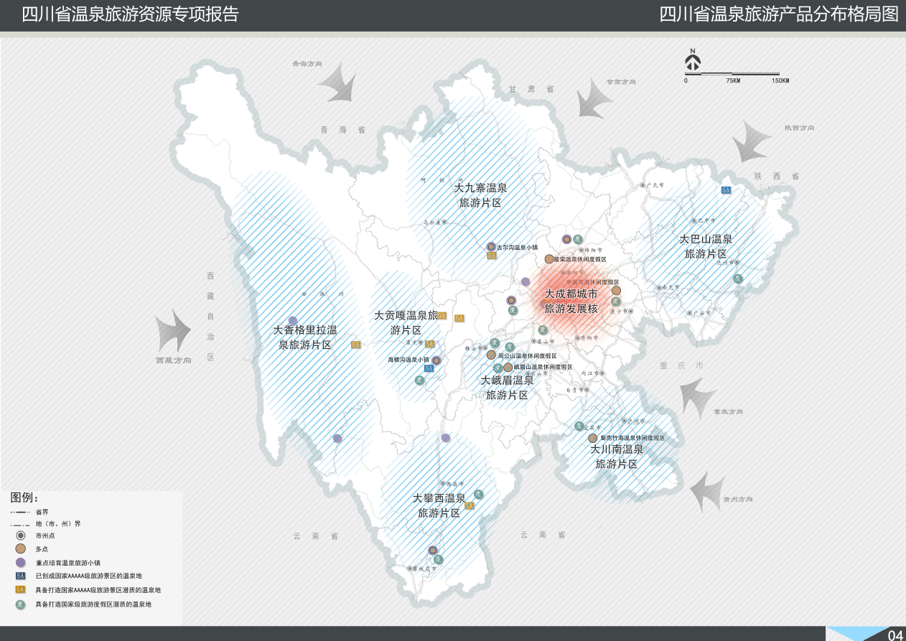

图10：四川省温泉旅游发展格局

1. **峨眉山市疗愈康养旅游产品构建**

峨眉山市疗愈康养资源丰富，并形成了众多疗愈类康养产品，从类型看：一是中医药资源，形成外治疗法针灸、推拿、拔火罐、刮痧、熏洗等，外治疗法药膳食疗、膏剂、丸剂、散剂、汤剂等产品；二是医疗康养资源，形成康体医疗、美容医疗、现代医疗设施与传统结合等产品；三是水资源康养，形成温泉疗愈的矿物温泉、药材温泉、香料温泉等，水资源饮品、矿泉、酒疗等产品；四是乡村康养资源，形成是峨眉山道地药材、生态食品、乡村景观疗法等产品。

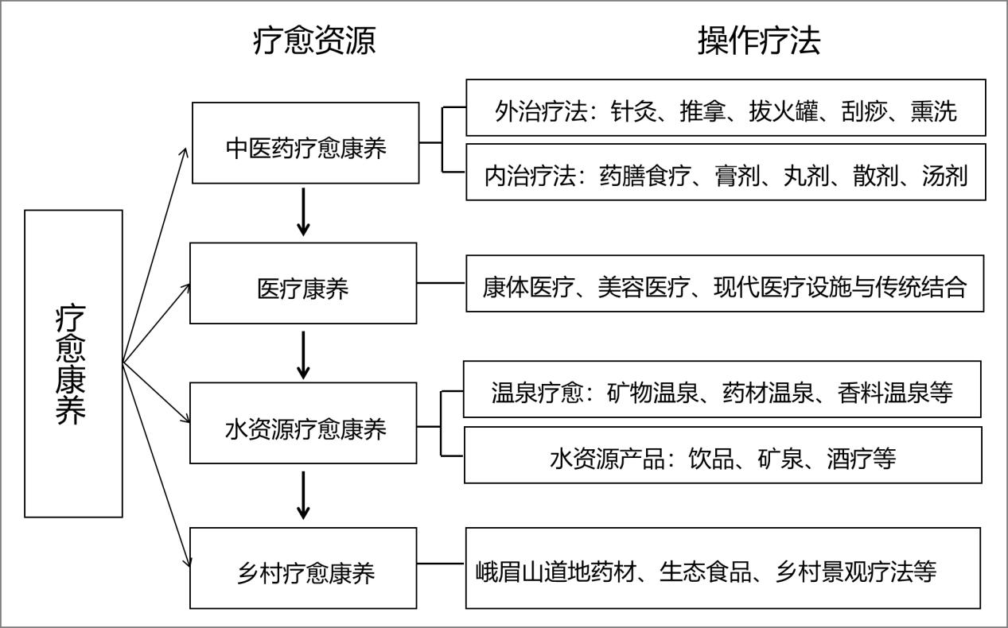

图11：峨眉山市疗愈康养产品体系图

**三、疗愈康养支撑项目**

（一）中医药疗愈产品

1、打造“峨眉药王谷”中医药种植基地

以峨眉南山丰富药材资源为基础，继续在全市扩大种植面积、品种数量、品种质量，培育中药材种植专业大户和专业企业，争取四川省中医药管理局支持，利用四川创建国家中医药综合改革示范区的优势，将峨眉山市建设成为中国最大的珍稀濒危中药资源保护区。在峨眉山南麓的大沟、帅那沟、白果河3河流域，依托独特的地理条件，打造集种植、观光、科普、研学、实习、科研、度假、养生与一体的“峨眉药王谷”。加强对中药材种植养殖的科学引导，大力发展专业合作社和合作联社，提高规模化、规范化水平。按照中药材生产质量管理规范要求，采用多种形式，打造一批中药繁育基地和规范化、产业化种植基地、特色乡镇。支持黄连、天麻、黄柏、杜仲、白蜡、重楼等地方优势药材规模化种植，到2025年，建成优质中药材种养植基地6万亩，年产量1.2万吨、年产值2亿元。

2、形成“峨眉药典”中医药产业链

一是中医药产业的合作与招商。依托道地药材基地、重要医药企业构建延伸中医药产业链；加大招商引资力度，精准开展医药行业龙头企业招商、补缺招商；积极探索与知名药企的合作，联合上下游产业，整合资源形成完整的绿色中医药产业链。二是加强中医药研发。与成都中医药大学、北京中医药大学、南京中医药大学等高校建设重点实验室，开发康养领域的产品，改变低附加值、低科技含量的产业现状。鼓励企业自主创新，积极申请具有自主知识产权的专利发明，并给予资金奖励，推动企业产品创新。每年完成县级科研项目2-3项、省级科研项目1-2项。三是培育中药材加工生产基地，依托本地金林药业、仙山中药等中药企业，深入研发现代中医药，将资源优势转化为产业优势。2025年，全市中药制剂达到10个剂型20个品种以上（市中医医院院内制剂达到5-6个的能力）。“十四五”末力争全市生产的中药饮片品种达800种以上，年产值达10亿元以上。

1. 推动“健康峨眉”现代医学与中医药结合体系发展

建立与“健康峨眉”相适应的功能完善、特色明显、方便有效的中医药服务体系，实现中医医疗、中医预防和中医药康养“三位一体”，中医药产业高质量发展。运用现代医疗技术与中医的传统手法对应的研究和数据库建设，形成中西医结合的峨眉特色。

2025年，峨眉山市发展成为具有中医药临床科研、教学、中医药急救、治未病中心、骨伤科诊疗中心、中医药康养中心、中医药研究中心、中医药文化技术国际交流中心等多层次全方位的中医药服务集群。峨眉山市将成为西南地区最具中医药特色、服务能力最完善、康养优势最突出、中医药产业规模显著的县级示范基地。加快落地中日韩进口养老项目，整合用好中医医院“治未病”中心、佛光医院康疗中心和人民医院、老年病医院等医养资源，推出医疗旅游、健康管理等新产品；创建国家级重点学科（专科）2-3个、省级重点特色专科（专病）4-5个，乐山市级中医特色专科5个以上。打造培育一批特色突出、优势明显、疗效显著的中医名科，在全市形成中医药优势明显的专科群。

大力改善中医药人才结构，“十四五”期间引进国家级中医药人才10名以上；定期开展“全市十大名医”评选，其中名中医比例不低于40%。尊重保护名中医，继承发扬其学术思想和临床经验，创建“名老中医工作室”（名医馆），鼓励名中医带徒授业。到2025年全市创建省级“名中医工作站”（名医馆）1个，标准化“名老中医工作室”10个以上。

4、推动“峨医康养”大健康产业

一是创建峨眉中医药康养品牌和基地，形成集健康体检、养生休闲、中医高端医养旅于一体的“峨医康养”旅游品牌，力争创建成功四川省中医药旅游示范市、中医药旅游示范基地和中医医养康养示范基地。建设峨眉山中医药博物馆（园）项目，打造一批中医药文化宣传教育基地、科普基地、研学基地、实习基地。开展中医大讲堂，依托市中医医院、成都中医药大学峨眉学院、西南交大峨眉药学院等成立峨眉山中医药研究院。二是开发中医药旅游康养产品，开拓中医药养生体验旅游、中医药药膳、中医药健康养老以及疗养康复旅游，多种主题线路的中医药健康旅游产品。三是开拓中医药健康旅游市场。开展中医药研讨会议旅游等多种类型，加强峨眉山市中医药健康旅游市场宣传推广，在四川国际旅博会、健博会、茶博会等营销推广产品和线路。

专栏2：中医药康养重点项目

|  |
| --- |
| **峨眉河走廊中医养生旅居中心项目：**在城西片区规划建设占地面积约100亩的中医养生旅居中心，建设中医养生保健、中医理疗康复、中医休闲度假于一体的中医养生旅居中心。  **中医康养综合体项目：**在峨秀湖片区规划建设占地面积约50亩的中医康养综合体项目，建设中医养生体验馆、中医膳食一条街、中药材批发、商务酒店一体化的综合体项目。  **中药制剂保健品生产基地：**在峨眉山市经开区内选址建设中药制剂保健品生产基地，引进业内龙头企业转化峨眉山市中药材原料，建设中药制剂保健品生产线，同步打造“工业+旅游”模式。  **中药材种植基地：**在龙池、大为、龙门、高桥、九里等区域布局多个峨眉山道地中药材种植基地，适度扩大种植面积，提高品种质量，培育中药材种植大户和专业户，同步打造“农业+旅游”模式。  **打造“峨眉药王谷”：**依托全市建设中国最大的珍稀濒危中药资源保护区，在峨眉山南麓的大沟、帅那沟、白果河3河流域，开发建设以中医药养生为核心的大健康产业和农文旅结合的体验式医康养旅游度假综合体。 |

（二）医疗康养产品

1、打造“峨眉医谷”。以四川大学华西峨眉医院项目为核心建设“峨眉医谷”，形成“医养核心区”。同时提升峨眉山市医疗服务水平，推动医疗设施和医疗体系建设，支持华西医院峨眉山分院、峨眉山市人民医院、峨眉山市中医院、佛光医院、高磷医院等建设一批高水平临床专科，促进医疗服务体系协调发展，加强与华西医院合作，成立名医工作室。鼓励社会力量兴办健康服务业，按照每千常住人口不低于2张医院床位的标准，到2023年，争取建成15所社会办三级医疗机构。支持二级医院以托管、合作等形式与社会资本合作，加快向康复医院、老年病专科医院、护理院、临终关怀医院等老年专业医疗服务机构转型。

2、建设“峨眉美谷”。依托瑞德青春项目建设大健康产业园，形成成渝地区康养医美“第三极”。

3、建设峨眉“六大”健康管理中心。打造健康展示中心，将国内外健康产业的产品进行全方位展示；建立健康服务中心，用信息化手段展示健康产业服务内容；成立健康检测中心，对到访游客进行全方位身体监测，制定健康计划；完善健康档案中心，通过检测后，建立每位来访客人的健康信息档案；建设健康输送中心，根据健康方案，将游客输送至各大健康功能区；成立健康研发中心，结合东西方的先进理念，研发适合中国人体质的健康方案。

专栏3：医疗服务康养重点项目

|  |
| --- |
| **中国峨眉山国际康养中心项目：**新建三级甲等标准综合医院、健康体检中心、医疗专家公寓、康养护理中心、康养论坛中心、康养主题酒店、康养配套培训基地、康养配套商业街区、机构康养社区和康养公寓等。  **佛光医院康养项目：**新建康复住院楼和康复休闲楼，配套建设相关附属设施及绿化。  **峨眉山市中医药康养集团南山医院：**新建二级综合医院、门诊部、住院部、康养部及配套设施设备，建设中医药特色的医康养融合型综合体。  **医共体建设：**  以峨眉山市人民医院和峨眉山市中医医院为核心分别成立“峨眉山市全龄医康养集团”和“峨眉山市中医药康养集团”，按照“分片分包基公医，组团发展医康养”布局思路，实行市镇（乡、街道）村一体化管理，保障全市居民基本公共卫生和基本医疗服务，全面整合各级各类卫生健康资源、养老资源、社会资本等，大力引进国家级医康养人才，到2023年累计引进不少于100名医康养人才，助推“环峨眉山景区世界级生态医康养旅游度假带”建设。 |

（三）温泉疗愈产品

利用峨眉山市丰富的温泉地热水体资源，突出疗愈康养的核心定位，实现温泉疗愈的五大提升完善。

1、提升温泉产品品质。支持红珠山温泉、峨眉山大酒店温泉、灵秀温泉、观岭温泉等现有温泉酒店集群的提升建设，提升温泉产品品质形象，布局开发梅子湾温泉康养基地，形成峨眉山市温泉疗愈康养组团。

2、打造复合型温泉疗养基地。叠加休闲、旅游、教育、体育、抗衰老和文化体验等附属功能，拓展度假、酒店、运动、地产、社区等多种业态，构建“温泉+医疗康养”“温泉+运动健身”“温泉+生态度假”“温泉+茶道”等板块，打造“温泉+”复合型度假目的地，布局开发梅子湾温泉等康养基地。

3、打造峨眉药浴温泉产品。推动温泉旅游企业与医疗机构、中医药研究机构深入合作，积极运用中医养生理论、现代科技康疗技术及辅助养生材料，结合美容、瘦身、养生、康体等功能，开发适应不同体质人群的中医药浴产品，推动温泉资源综合开发利用。开发补气健脾池、活血通络池、健腰固肾池、芦荟泉、当归泉、人参泉、酒泉以及醋泉等特色汤池。

4、与峨眉山文化结合，培育温泉文化。结合佛教文化、道教文化等理念，树立温泉养生、养心、养神，打造天地、阴阳、五行、佛禅等各种主题温泉产品。打造木泉（荷兰松木泉、泰国松木泉、印度檀香木泉、日本松木泉等）、石泉（高温石泉、中温石泉、低温石泉等）、矿物泉（矿泥泉、矿沙泉、矿盐泉等）、景观泉（青竹泉、香梅泉、瀑布泉、百合泉、鸳鸯泉等）等。打造峨眉山温泉生活方式，以温泉作为媒介，建立与游客的沟通机制，涵盖以温泉为核心的衣、食、住、行、娱等多个方面，提供会员定制服务、开设温泉讲座、提供免费体验保健服务、组织交流等，深化和完善温泉文化内涵。

5、研发温泉康养课程和疗程。目前温泉产品基本属于短期性、季节性产品，回头率不高，开发泡汤前检测、泡汤中体验、泡汤后验证的疗效产品，形成7x24x365的不同周期疗程。与运动的无缝连接， 温泉与健身中心、训练营、拓展基地结合。以科技助力温泉，利用生态制品、香料、精油及各种自然界的矿物、生物等，开发的具有独特功能和保健疗效的持续产品。

专栏4：温泉康养重点项目

|  |
| --- |
| **现有温泉项目规划提升：**对灵秀温泉、峨眉山温泉饭店、红珠山温泉会馆、观岭温泉等进行提升，融入温泉康养文化内容，打造温泉康养的系列产品。  **新建温泉度假基地：**打造绥山镇太阳村梅子湾温泉康养度假项目，建设温泉乐园、温泉度假酒店、中医药温泉池、养生度假设施等。 |

1. 乡村疗愈产品

发挥峨眉山市山水林田湖草资源优势，着力建设绿色食品、健康食品、保健食品为特色的健康农业产业带，打造健康食品饮料输出基地。到2025年，健康农业增加值突破48亿元。

1、培育优质农产品品牌。大力开展农业“三品一标”（无公害农产品、绿色食品、有机农产品、农产品地理标志）认证活动，推动具有地方特色的农产品申请地理标志产品、农产品地理标志、地理标志商标。

2、积极发展营养保健食品。鼓励研发药食同源产品，推进药食同源产业转型升级，大力推进峨眉山道地中药材、峨眉山茶、功能饮料、白酒、洋酒、峨眉糕、灵猴月饼等食药行业同源开发，开发出如：茶饮料、灵芝酒、锁阳酒、天麻茶、天麻饮料、灵芝月饼、黄连牙膏等药食同源产品，推动农产品深加工转型升级。加强功能农业技术研究，综合采用农业技术、生物工程、生物营养技术等，积极发展功能农业，开发富硒、富锌、富钙等功能性农产品，建设一批功能性农产品生产基地。开发一批面点、饮料、配餐等针对老年糖尿病、高血压、慢阻肺等患者的适老性食品。

3、打造峨眉山乡村五感疗法，疗法利用景观规划和园艺操作，综合视听嗅味触五觉进行环境场景营造，或使理疗者参与植物的栽培、护理、采收果实等园林流程，来缓解压力、增强活力、强化运动技能和提高社交能力。在自然植被和花季之间，通过嗅觉、触觉、味觉进行自然芳香疗法。

专栏5：乡村疗愈康养重点项目

|  |
| --- |
| **峨眉山第二批国家农村产业融合发展示范园项目：**新建现代农业产业园南部禅茶乡村旅游度假区，包括茶艺中心、旅客接待中心、旅游公厕、茶文化体验区、商业、观景亭、生态步道等农业旅游配套设施，配套智能导视系统、给排水管网、强弱电、亮化、绿化等设施；提升现代农业产业园乡村旅游度假区（符溪茶产业园园区道路提升）。  **峨眉山茶产业融合发展示范项目：**建设中国高山绿茶产业核心示范区、川茶国际化资源要素集聚核心区、中国茶文旅深度融合示范区。  **美丽乡村旅游产业道路工程：**建设高桥-罗目-沙溪、符溪-桂花桥-九里、罗目-龙池、大为镇双河村-龙池镇苦蒿坪村（黑垭口）、龙池镇南山村-苦蒿坪村、龙门乡毛天村-鸭池村等道路工程，形成文化廊道、景观廊道、产业廊道。  **嘉峨茶谷建设4A景区项目：**按4A级景区标准提升打造嘉峨茶谷的软硬件设施，建设提升茶产业大道，丰富文化内涵，完善研学基地、茶主题村落、运动休闲及农业公园等旅游业态。  **峨眉山市茶旅融合生态产业园项目：**在高桥镇建设茶山康养基地、茶艺展示中心、茶制作工艺观光园、特色名宿、茶园品茗屋、茶山树屋等。 |

第三节 运动康养体系

1. **运动康养比较优势**

世界山地运动康养现在已经形成了美洲科迪勒拉山系、南美洲的安第斯山脉、欧洲阿尔卑斯山系、非洲埃塞俄比亚高原以及亚洲喜马拉雅山脉等重要区域。亚洲的山地旅游与康养则以日本富士山、韩国太白山以及尼泊尔马哈布哈拉山系等最具代表性。我国自东向西、自北向南呈现不同的地形地貌,构成我国“三纵三横”全国山地旅游的空间基本格局。四川的山地康养旅游主要分为四大区域，分别是盆地丘陵旅游区、盆周半山-准山旅游区、盆外显山旅游区、川西北整山旅游区。从水平分布看，峨眉山正好位于川西北高山向成都平原过渡的最佳衔接区域。从垂直高度看，峨眉山海拔从800m到3099m，涵盖了四川山地旅游从丘陵到高山的全系旅游活动。世界旅游组织评价：四川山地旅游资源:位居全国首位。峨眉山是四川山地旅游的典型代表。

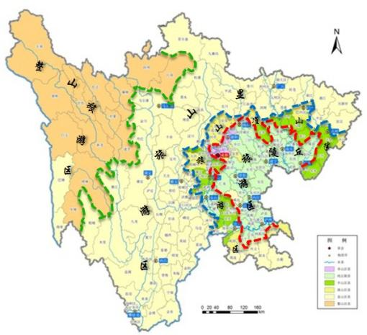

图12：四川省山地旅游资源分布图

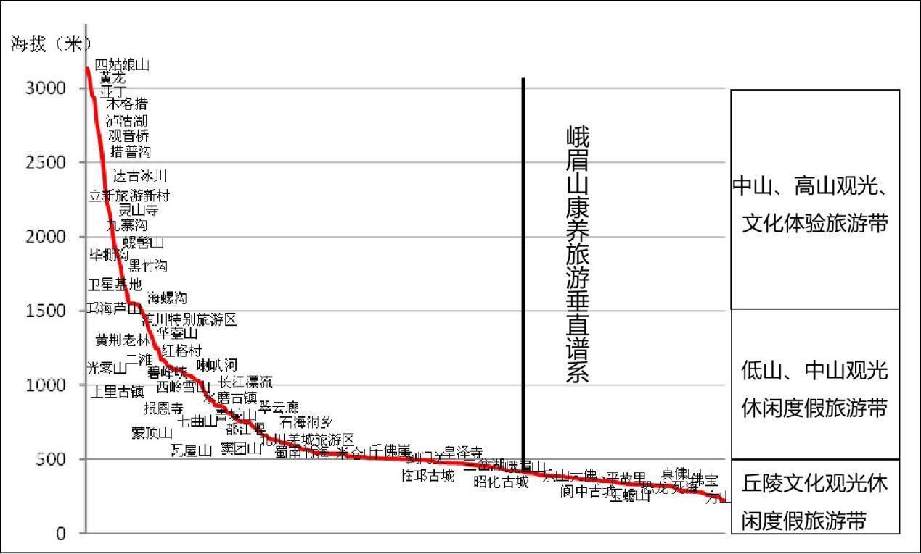

图13：峨眉山市康养旅游发展垂直谱系

山地康养旅游资源主要分为五个大类，**一是**山地观光，峨眉山独特价值在于它是“可观之山”和“观山之山”，远观峨眉天下秀，直升金顶远眺贡嘎山、瓦屋山、老峨山等蜀山。**二是**气候康养，峨眉山海拔位于西南山地最适宜人居的气候海拔区间，气候舒适度强，既拥有温润柔和的气候，山地南部的大渡河也是四川盆地内少有的阳光生态康养宝地。**三是**文化体验，峨眉山是世界文化遗产地、四大佛教名山之一，也是《华阳国志》记载中天府的护佑城郭。**四是**科普研学，峨眉山是著名的“地质博物馆”、“植物王国”、“峨眉药典”等。**五是**山—城—乡康养，峨眉山是山城一体、城乡一体、景城一体的康养旅游发展的四川标杆。

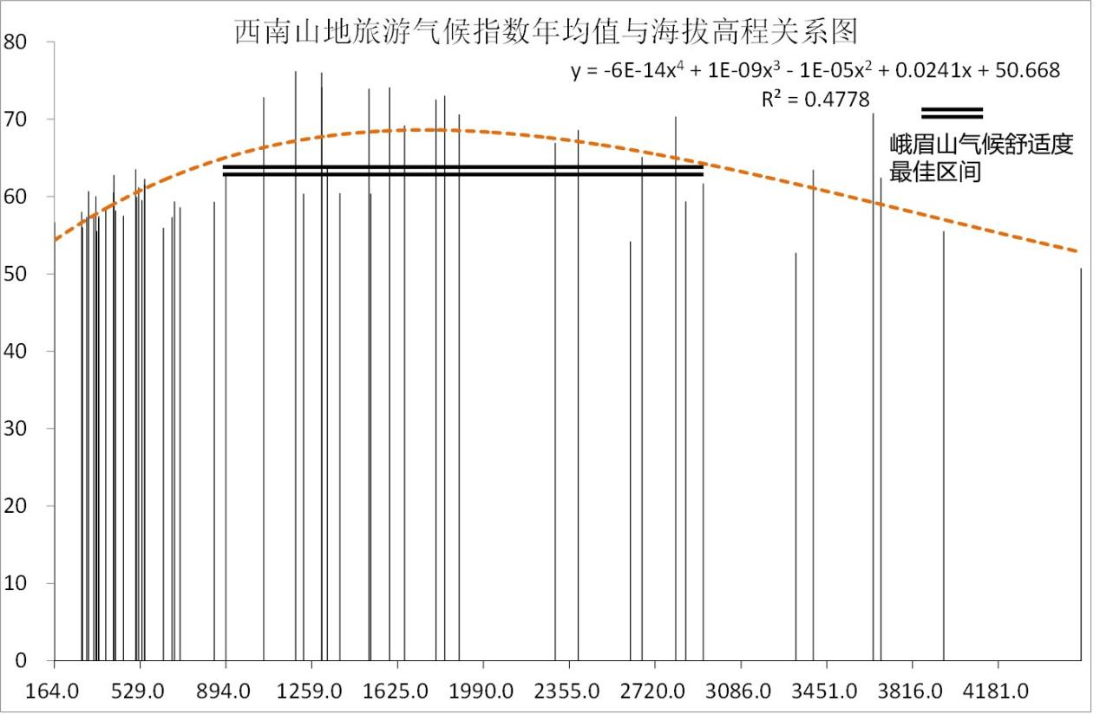

图14：西南山地旅游气候指数年均值与海拔高程关系图

**二、建立峨眉山市运动康养产品体系**

运动康养分为运动目的及效果和运动康养场所两大部分。其中，运动目的及效果包括健身运动、健美运动、娱乐运动、医疗运动等类别；运动康养场包括运动场馆（健身房、体育馆、运动类俱乐部）、山地户外运动（登山、滑雪、健行系统）、运动康养小镇（主题赛事小镇、运动休闲小镇、运动康复小镇）等三大类别。

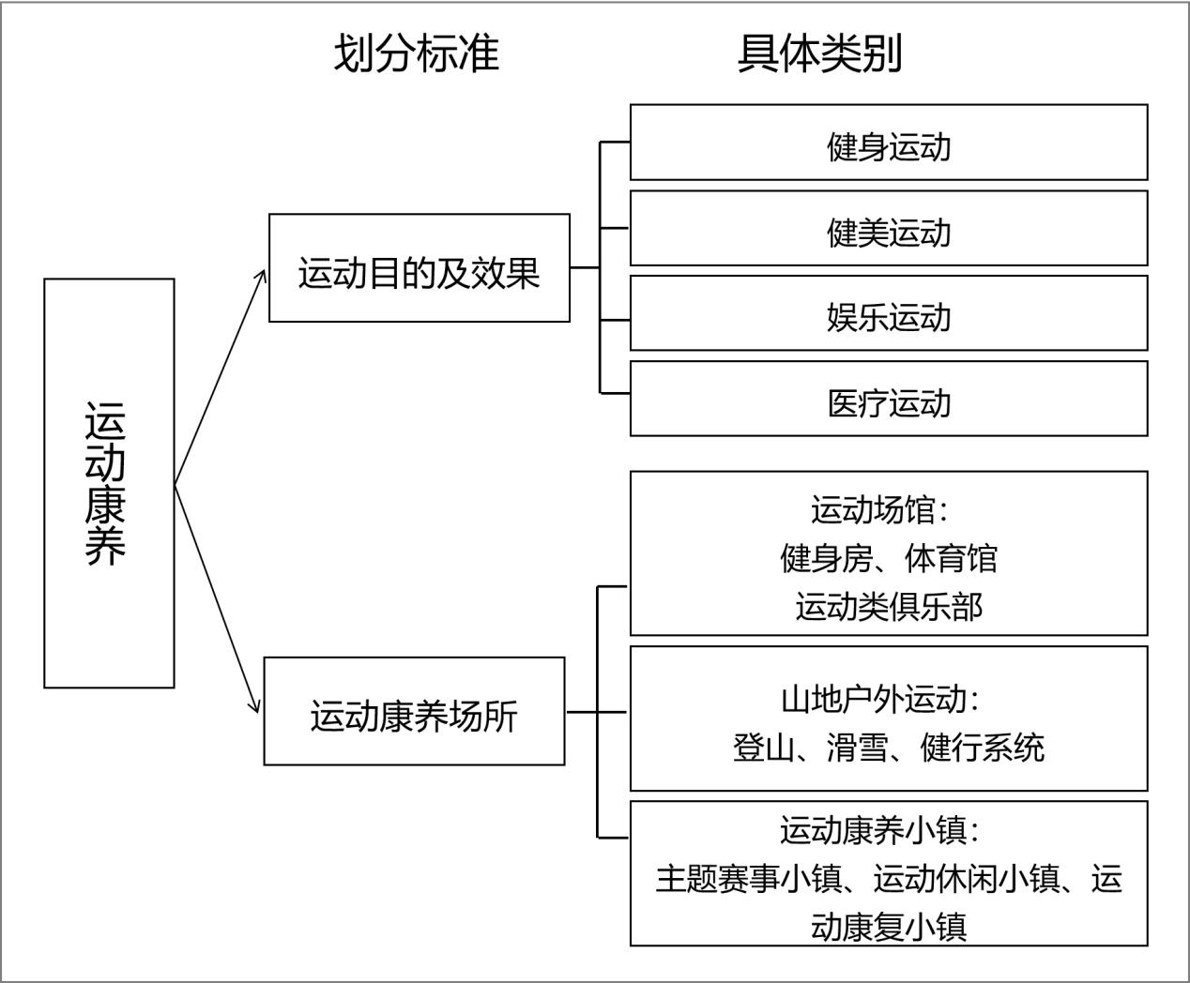

图15：峨眉山市运动康养产品体系图

**三、峨眉山市运动康养产品支撑**

1. 峨眉武术康养产品

1、“峨眉派”武术康养产品体系

峨眉武术门派有八十多个，拳种、拳路成百上千，为中华武术三大流派之一。峨眉武术与峨眉山的佛、道、儒文化相互融合，与康养结合，形成动静相宜、刚柔相济，内外兼修的特点。武术康养产品体系主要包括外家拳强身健体、武术套路的表演展示、气功太极等内家拳的养身康体、武术进社区进学校课程体系等。

2、打造“峨眉派”武术基地和品牌

支持专业团队与社会团体相结合，形成全方位、全空间的基地建设。形成武术学校、武术场馆、俱乐部、武术协会、武术运动体验中心以及峨眉武术研究会的专业训练、培训基地；形成武术小镇、武术社区、武术村落和旅游结合的武术场景；充分利用公园绿地、城市空置场所、建筑物屋顶、地下室等区域，推进公共体育设施建设及武术主题公园，重点建设一批便民利民的健身场地设施，打造“15分钟健身圈”。引导商场、景区等引入武术特色资源，打造一批运动休闲与相关服务高度融合的武术服务综合体。创建全国武术之乡、武术示范街道、示范小区建设，打造一批以武术运动为主题的体育产业示范单位和示范项目。加强武术文化传播，大力发展武术文化产业。

3、举办峨眉武术体育赛事

发展职业武术。积极探索市场经济条件下职业武术的发展方式和路径，引导散打等具备条件的武术项目走职业化道路。鼓励建立职业武术发展联盟，逐步提高职业武术的成熟度和规范化水平。打造品牌赛事。创新社会力量参与武术赛事的组织方式，构建特色鲜明、形式多样、内容丰富的武术赛事体系，重点培育一批具有峨眉特色的世界级武术品牌赛事，形成本土原创武术品牌赛事，持续举办世界传统武术锦标赛、全国武术大赛、峨眉武术节以及四川省青少年武术套路锦标赛等，打响“峨眉争锋”的武术品牌。培育表演市场。以武术套路、散打、短兵等观赏性强的武术项目为突破口，打造一批娱乐功能强、商业价值高、表现形式多样的武术表演节目。积极培育各级各类武术演出团队，与旅游市场结合，推动武术表演市场向专业化、多元化方向发展。

4、丰富武术康养市场供给

大力发展武术服务业，构建以健身休闲、竞赛表演、培训研修、武术康养、体育旅游、武术影视等为主要内容的产业体系，开发一批市场需求大的武术健身课程和产品。积极开展个性化武术装备定制服务，满足强壮体魄、祛病健身、减肥美体、防身自卫等健身需求。促进武术和旅游互动融合，建立武术产业融合发展机制，促进武术与养生、旅游、文化、传媒、教育培训等深度融合。大力推动武术影视产业发展，不断完善武术影视产业链条。鼓励旅行社和旅游景区设计开发包括武术体验内容赛事、研学产品。积极发挥武术在运动康复、健康养生等方面的特色作用，提倡开展健身咨询和调理等服务。

1. 全民健康运动康养产业
2. 坚持“大体育”理念，贯彻落实全民健身国家战略，广泛宣传全民健身理念和文明健康生活方式，激发群众参与体育健身活动热情，多元化、多层面、多角度壮大体育产业，开发具有消费引领性的健康运动项目，积极推广覆盖全生命周期的运动健康服务，建设知名体育休闲城市。
3. 大力发展体育竞赛与表演业。树立“健身峨眉山”品牌效应，依托四川省乒乓球公开赛、全国“天下名山杯”国标舞公开赛、四川省老年人羽毛球比赛等一系列体育赛会影响力，实施精品赛事提升计划，积极申办、承办重大体育单项赛事，力争每年举办1-3个具有国际影响力的体育赛事活动。
4. 推行体育赛事市场化运作机制，探索社会组织承办竞赛项目的新途径，创新办赛模式。大力发展赛事经济，以体育竞赛表演业带动交通、广告、传媒、旅游、酒店、餐饮等相关产业的发展。鼓励企业赞助体育赛事，开发体育无形资产，积极开发体育赛事转播权市场。
5. 鼓励发展健身服务业，实施体育医疗康复产业发展行动计划，依托专业医疗机构和运动休闲基地，培育发展运动医学和体育康复医学。积极推广武术、健身气功等民族民俗传统养生健康项目。大力培育健身休闲、竞赛表演、场馆服务、体育培训与教育等体育服务业，支持打造一批优秀体育俱乐部、协会等体育社会组织。鼓励发展青少年、儿童体育健身服务，增强青少年、儿童体质。引导社会资金投入健身服务业，鼓励市场主体从事体育健身服务业经营，扶持上规模的健身场馆建设。

（三）户外运动康养产品

1、加快发展户外康养产品体系。依托山地、峡谷、水体等地形地貌及资源，积极发展山地运动、水上运动、户外拓展、户外露营、养生运动、极限运动、徒步旅行、探险等户外休闲运动和特色体育产业，开发自行车、垂钓、漂流、登山、攀岩、马术、航空、极限、滑翔等有群众基础和有发展空间的户外运动项目。依托泗溪沟（龙池峡谷）峡谷溶洞地质风貌，保护性科学开发峡谷溶洞，适度开发探险、越野、攀岩、徒步等山地运动项目。依托龙池湖开发水上自行车、垂钓等项目，依托通用机场建设开发航空项目，依托熊猫菲拉达、黄湾滑翔基地等项目开发攀岩、滑翔、马术、漂流、极限、登山等项目，依托雷洞坪滑雪场、南山国际旅游度假区、峨秀湖度假区等项目开发特色滑雪、滑草等项目，依托龙门大渡河峡谷开发峡谷极限水上运动项目。

2、推出户外运动线路和品牌。打造三位一体的旅游线路，以高速公路和省道为中心的自驾和营地品牌；以禅茶走廊、峨眉环山等为中心的骑游线路和驿站品牌；以登山、滨河绿道体系的步游线路。积极引导社会资金投资运动休闲产业，鼓励建设户外营地、徒步骑行服务站、自驾车营地、房车营地等服务设施。举办健康徒步大会、国际马拉松越野赛等体育赛事，加强国内外体育交流，提升峨眉赛会影响力。融入美国库珀健身等先进的户外健行系统，打造步游道分级体系，根据距离、难易程度、卡路里的消耗大小、食物与水分补给等确定方案；场地系统分类：露营地、森林浴场、花道、穴位道、音乐道、乡村道等，形成不同文化主题、景观类型的道路和场地。健身指导方案，进行身体检测、运动评分、全程指导。

专栏6：运动康体重点项目

|  |
| --- |
| **提升峨眉山现有冰雪旅游项目：**优化提升峨眉山冰雪温泉节、峨眉山雷洞坪滑雪场，借势2022年冬奥会，全面推动峨眉山成为南方冰雪运动著名基地。  **打造峨眉山冰雪旅游新项目：**打造核桃坪冬季滑雪基地，通过招引国内知名企业开发冰雪运动综合体、夏季滑雪场等室内冰雪运动场馆集群。  **引进国际赛事，构建康体运动产品体系：**打造山地马拉松、滑翔伞、攀岩等山地运动品牌，力争举办“中国山地马拉松系列赛”“滑翔伞中国站”“山地户外嘉年华”等著名赛事项目。  **引进国际一流户外运动项目，构建四季运动康养产业架构：**打造系列康体运动产品（溯溪、探洞、攀岩、拓展、森林穿越、山地探险等），形成系列运动基地（帐篷营地、房车营地、拓展营地、研学营地等），培育系列康体企业与组织（康体专业机构、康体俱乐部、专业训练队落户等）  **打造泗溪沟生态康体旅游休闲区：**依托泗溪沟（龙池峡谷）峡谷溶洞地质风貌，保护性科学开发峡谷溶洞，适度开发探险、越野、攀岩、徒步等山地运动项目，加强骑游步行慢道、生态民宿、露营基地等旅游配套设施建设。  **建设峨眉南部山区（龙门）极限运动休闲基地：**在龙门乡大渡河流域规划4个功能分区：极限体验区、水上运动体验区、山地体验区和游客服务区，打造以大渡河水上运动、山地攀岩、山地越野、溜索、溶洞探险、玻璃栈道、悬崖酒店等休闲旅游度假项目为支撑的极限运动休闲基地。 |

第四节 旅居康养体系

一、建立峨眉山市生态旅居康养产品体系

旅居康养根据旅居时长和康养场景进化划分，旅居时长包括候鸟式旅居（避暑旅居康养、暖冬旅居康养）以及社区式旅居；康养场景包括田园旅居、生态旅居和文化旅居。

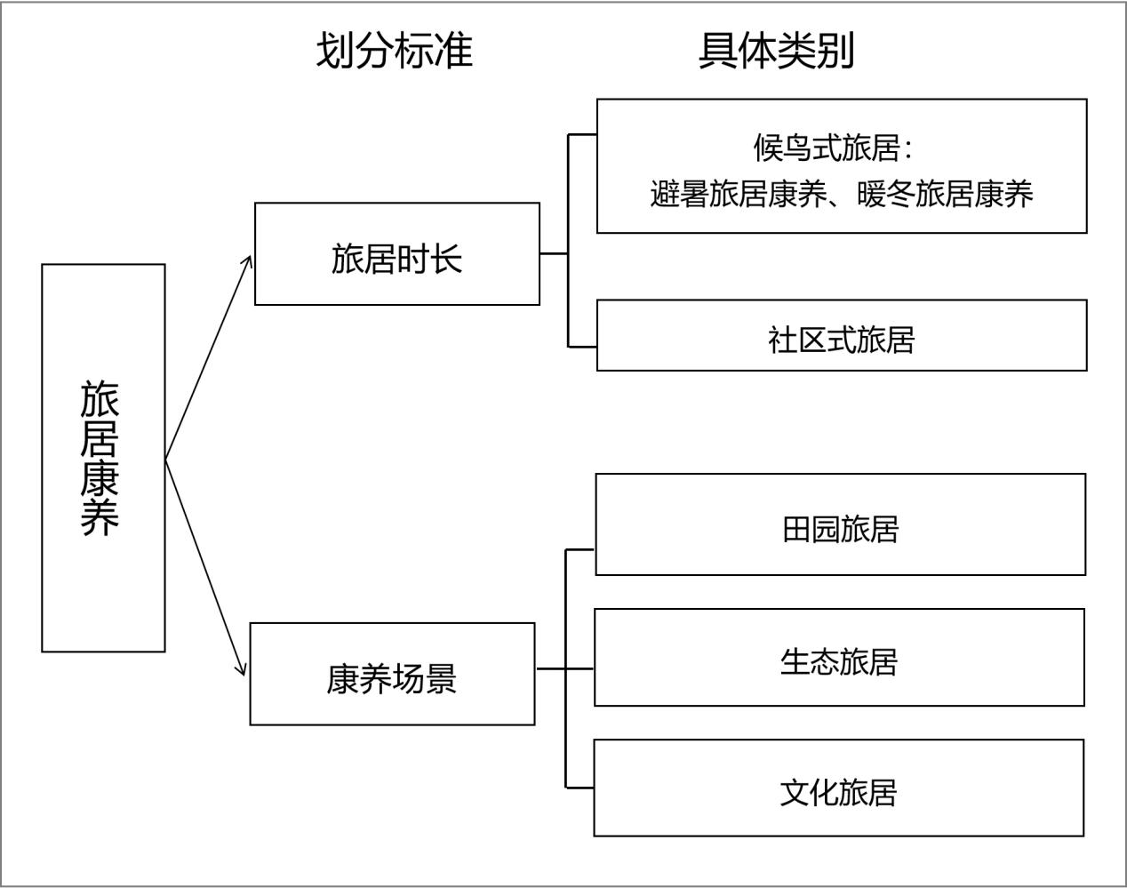

图16：峨眉山市旅居康养产品体系图

二、峨眉山市旅居康养产品支撑

（一）打造峨眉山麓“麓湾”度假生活方式

国内外度假方式主要依托海湾、湖湾、江湾、河湾，而西部的山地资源众多，峨眉山率先打造麓湾度假生活方式，成为全国引领。依托环峨眉山景区世界生态医（康）养旅游度假带，利用好道地中药材、森林、温泉、自然山水等特色资源，大力发展生态医（康）养度假旅游产品，加快推进高桥里、南部禅茶康养基地、峨眉南山康养综合体项目，启动峨汉高速罗目主题服务区、苦蒿坪生态旅游示范区项目、核桃坪西大门天池度假区，规划建设峨眉酒谷、水谷、药谷、花谷，强化龙池湖、苦蒿坪水库管护，推进产业融合发展，提高生态产品供给能力，着力打造生态康养度假胜地。

（二）打造峨眉乡村美学生活方式

世界度假的著名项目以日本的温泉度假、欧洲的山地滑雪度假、加勒比海的滨海度假等为代表，中国是一个山地大国，也是农业大国。“山地+乡村”的山乡度假模式，必将成为奉献给世界的珍藏盛宴。峨眉山市的乡村，具有不可取代的地位，第一代开山祖师慧持与陶渊明交往甚密，沿峨眉山麓和城市之间的广大峨眉乡村必将成为“中国桃花源式”的乡村美学生活方式。

一是推进健康养生项目与农业精品园区建设相结合，围绕中药材、茶叶、蔬菜、水果等种植业布局，每个乡镇打造一个主题农业园区，布局建设集种植、加工、贸易、休闲、度假和文化展示于一体的生态农业康养园区，形成苦蒿坪道地中药材主题民宿集群、高桥南部禅茶康养基地、大坪山高山蔬菜观光采摘体验区、大为五彩楠香生态农业体验区、双福青春飞扬茶文化体验区、愉悦龙门阳光稻米种植体验区等一大批“农业+旅游+健康”类精品项目。

二是推进主题乡镇建设，双福的禅茶小镇、龙池山水小镇、高桥旅居小镇、沙溪彩林小镇、龙门阳光小镇、绥山仙居小镇、黄湾武术小镇、大为蔬菜小镇、九里美食渔村、罗目非遗古镇等。

专栏7：旅居康养重点项目

|  |
| --- |
| **旅居康养聚集区：**以峨眉山待开发的城西片区、城南片区为基础，辐射高桥、龙池、峨山片区，规划建设高标准康养、医养、疗养小区，形成景城融合发展的高端康养聚集区域，规划建设“旅居康养聚集区”。  **张沟国际旅游度假区：**在高桥镇张沟片区建设集禅意度假、茶道养生、演艺娱乐、度假休闲、亲子教育等为一体的综合性度假区，发展禅修、康养、养老等新产业。按5A级景区标准配套建设索道环线、游山步道、旅游公路、山地轨道交通等。  **高桥里：**在高桥镇福田村新建生态农业、望山美学馆、高桥书院、自然研学馆、稻田村落、非遗匠人村落、乡创农创馆、溯溪彩林景观等。  **南山里：**在龙池镇苦蒿坪片区建设综服会客厅、民俗风物仓、沉香艺术馆、医学康养中心、世界康养大会永久场馆会奖酒店、精品客栈、天心水街以及禅养度假村等。  **沙溪森林康养基地：**在高桥镇沙溪区域打造森林康养基地，对沙溪河、富森源水库进行自然治理，建设森林步道、彩林观光区、森林康养休闲区、森林有氧运动区、森林控险区、森林木屋等相关配套设施。  **峨眉山太阳谷国际文旅康养度假项目：**在绥山镇太阳村建设风情古街、温泉酒店、森林康养、星空露营基地和临崖酒店等文旅康养度假综合体。  **龙池湖生态湿地公园：**对龙池湖水体进行系统治理，逐步修复龙池湖生态湿地景观，规划建设生态湿地步行廊道、休闲设施、水上娱乐设施，做好亲水文章，同时规划布局生态观光、科普教育、高端生态湿地酒店、湿地民宿、汽车营地、湿地野营等项目。  **大渡河阳光康养度假区：**依托大渡河峡谷风光和干热气候，充分发展阳光康养、峡谷观光，积极开发峡谷水上极限运动、火车怀旧慢游主题等旅游项目。  **峨眉酒谷：**威士忌酒类展示馆、品酒中心、稀有酒收藏馆、康养度假中心、夜景广场、酒吧、高端西餐厅、精品酒店、公园及配套设施等。  **荷叶旅居养生度假区项目：**在绥山镇荷叶村建设民宿、精品酒店、自然体验山谷（玻璃桥、滑道、溜索）、魔法剧院、分时度假社区。  **峨眉山妙香梵谷乡村振兴融合发展产业园：**布局于罗目镇，主要发展世界珍稀植物基因库、芳香产业、康养民宿、虫虫博览馆。  **黄湾镇山区农房改康养民宿项目：**在黄湾镇报国村、龙门村、茶地村、桅杆村、黑水村、木瓜村、龙洞村将闲置农房盘活改造建设高端康养民宿项目。  **罗目古镇民宿项目：**以打造“驿道古镇，田园水乡”历史文化名镇为核心，融合多元化，重建重塑茶马古道平原入山第一站、体验古街区、古镇牌坊、文物博览馆、名人故居馆、茶禅体验馆，沿临江河打造高桥至罗目高端文化主题酒店和民宿集群。  **峨眉山市溯溪民宿乡村旅游项目：**项目位于龙门乡，在原有住房及办公用房基础上改造为民宿康养暨民宿康养相关配套设施，原有场地上打造乡村生态旅游、文化旅游等附属设施。  **峨眉山天池文缘旅游文化度假区：**项目位于峨山街道，新建商业、酒店、办公、物业、绿化、消防等配套设施。 |

（三）打造峨眉养老生活方式

将医疗、气候、生态、康复、休闲等多种元素融入养老产业，发展康复疗养、旅居养老、休闲度假型“候鸟”养老、老年教育、老年文化活动等业态，打造集养老居住、养老配套、养老服务为一体的养老度假基地，打响“天下归心处·养生峨眉山”“养生峨眉山·养老在南山”“冬到海南岛·夏到峨眉山”等服务品牌。

建设CCRC社区（Continuing Care Retirement Community），即持续照料退休社区，通过为老年人提供自理、介护、介助一体化的居住设施和服务，使老年人在健康状况和自理能力变化时，依然可以在熟悉的环境中继续居住，并获得与身体状况相对应的照料服务。打造峨眉东方养生谷，包括养生体验馆、健康管理中心、心理辅导中心养生研发中心、养生文化公园、养生植物观赏园。开展国际养生论坛、养生频道、养生文化学院、养生博物馆(养生技艺展示中心)。

积极发展乡村养老。充分利用乡村振兴战略政策，积极推动宅基地流转、建设用地流转、集体用地流转，支持发展康养、休闲、养老、医疗特色乡村。充分发挥计生基层网络优势，优化整合妇幼保健和计划生育技术服务资源，引导计生队伍转型发展，参与健康促进、医养健康产业发展工作。2025年前，力争建设3-5个医养健康特色乡村。

专栏8：养老产业重点项目

|  |
| --- |
| **张沟—黄茅前山禅修谷：**在高桥镇布局，项目规划用地占1000亩，重点建设禅修中心、避暑洋房、康养设施、养老设施、商服设施等。  **峨眉山龙池康复院：**现龙池镇卫生院搬迁以后，老院区发展为公建民营康养、养老机构，吸引社会资本5000万投资。  **全龄医康养集团符溪养护院项目：**项目利用现符溪中心卫生院存量土地6亩，招商社会资本6000万元，建设10000平方米、200张床位的医养结合型养护院。  **峨眉山星颐国际健康城：**项目利用峨眉山星颐老年护理院及周边存量土地200余亩，建设集老年医学、老年康复、抗衰老生物医学、中医药康复保健及全生命周期健康管理一体化的国际标准健康社区。包括国际生命论坛中心、友善型国际康养示范社区、安宁舒缓照料中心等。 |

第五章 保障措施

第一节 加强组织领导

成立峨眉山市文旅康养产业发展领导小组，建立健全景城协调联动机制、领导包抓责任制，加强对文旅康养产业发展的宏观指导。各部门各司其职、协同推进，合力切实保障康养产业的基础设施、经营环境的维护。发改、文旅部门做好全市文旅康养产业发展的系统设计和规划布局；财政部门统筹上级及本级相关资金用于支持重点康养项目建设；交通部门规划山地轨道交通，加快通用机场建设，打造“大峨眉”交通环线；产业部门做好产业融合发展的协调服务工作；要素保障部门及时解决康养项目立项、审批、用地、用工等方面难题。旅游管理行政部门、行业部门要建立完善文旅康养工作机制，做好规划布局；加大扶持宣传，规范行业管理。

第二节 加强政策引导

加强建章立制，完善长效机制，用市场化理念和法制化手段，全面深化文旅康养行业改革，不断提升文旅康养治理能力和治理效能。加快推进文旅领域“放管服”改革，创新规划引领、市场运作、要素保障、投资融资、动态管理、脱贫攻坚与乡村振兴衔接等机制，拓展文旅融合发展的广度和深度。制定出台涉及康养产业发展、营商环境优化、康养名牌建设等系列配套政策，不断推动文旅融合各项工作迈上新台阶、实现新突破。

支持中小微康养企业发展，严格落实文旅康养企业用水用电用气优惠政策，落实金融、财税、价格等扶持政策，进一步简化办事流程，营造公开透明、公平诚信的政务环境。

支持利用以划拨方式取得的存量房产和原有土地兴办康养产业。对列入省重点建设项目的康养项目，给予新增建设用地支持，挖潜指标优先用于康养产业发展。医养健康项目涉及占用耕地的，允许耕地占补平衡在市内有偿调剂使用，符合国家相关法律、法规、规范及规划的医养健康产业项目，可以混合用地，允许同一地块或同一建筑兼容多种功能。对非营利性康养结合机构，可采取划拨方式，优先保障用地；对营利性康养结合机构，应当以租赁、出让等有偿方式保障用地。社会资本举办的非营利性康养结合机构与政府举办的养老机构享受同等土地使用政策。建立健全政府购买社会服务机制，研究制订政府购买康养产业公共产品指导目录，细化采购品目，逐步扩大采购范围。

建立支持平台，围绕医（康）养产业发展所需的数据、金融、交易、合作等共性关键服务，积极搭建全民健康信息、产业投融资、会议会展、开放合作四大平台，建立基于居民电子健康档案贯穿全生命周期的医疗健康大数据分析系统，支持各类创业投资机构和融资担保机构对医（康）养旅游企业提供针对性金融产品和服务。

第三节 加强合作交流

**一、区域合作**

加强“大峨眉”区域一体化合作，做好周边区县沟通联系，积极参与巴蜀文化走廊建设，强化中国山岳旅游联盟、“三山联盟”沟通合作，与大九寨、大熊猫等环线城市联动发展，推动实现资源共享、优势互补、游客互换。

**二、国内合作**

大力开拓西北市场和中部市场，积极拓展京津冀、长三角、珠三角市场等旅游热点地区市场，持续推广世界遗产精品线路、成渝乐“金三角”旅游线路、“大峨眉”精品旅游环线等线路产品。

**三、国际合作**

加强与世界旅游组织、亚太旅游协会、国际山地旅游联盟等发展衔接，加大与“一带一路”沿线国家、港澳台、东南亚等传统客源市场的合作力度，落实用好144小时过境免签政策，开发推广一批适宜国际游客需求的旅游线路、目的地、旅游演艺及特色商品，加大与“一带一路”沿线国家、港澳台、东南亚等传统客源市场的合作力度，进一步拓展海外市场。构建立足成渝、辐射全国、面向世界的旅游市场新格局。

第四节 加强人才建设

峨眉山市文旅康养产业的发展需要地产、生态、酒店、餐饮、养生等全方面的综合性人才，做好峨眉山市医养康养度假旅游开发人力资源发展规划，明确人才开发培养的基本目标和方式，做好实施计划和培训体系建设，同时建立完善的人才素质管理和激励体系，需要从以下几个方面加强人才队伍的建设：

**一、强化“内育”**

强化“内育”，利用岗位培训、定向培养、交流挂职、网络远程教育等手段，培育开发一批急需紧缺人才和重点领域骨干人才。多层次多渠道与有关高校合作，大力开展从业人员教育培训工作。

大力开展校地合作。借助高校富集的师资优势，选送旅游经营管理人员到高校学习深造；或者不定期举办专题培训班，请高校教授来峨讲课传经，为峨眉山市旅游人才的教育培养和峨眉山市旅游产业的发展提供有力的智力支持。加强对现有康养从业人员的培训，提升其健康、医疗、保健技能和对峨眉山市风土人情的了解，更好地为游客提供在峨服务。加强峨眉山市旅游志愿者宣传和招募工作，鼓励具有康养专业技能的峨眉山市民加入康养旅游志愿者队伍，通过爱心服务为峨眉山市康养旅游代言，营造共建共享的良好氛围。

**二、注重“外引”**

建立校企合作人才培育基地，创建文旅高质量发展智库，采用项目合作、顾问咨询等方式，促进高层次人才柔性回流，提高人才配置效能。积极引进文旅类院校落户峨眉，强化文旅服务多语种培训，提升国际化服务水平。

大力促进校企合作。根据全市旅游企业的教育培训需求，找准不足，弥补短板，邀请省内旅游院校的专家对旅游企业开展一对一的成建制培训，提升旅游企业的经营理念和整体管理水平。

积极促成旅游高校毕业生来峨就业。峨眉山市旅游局在峨眉山旅游信息网上增设“人才招聘信息”窗口，发布全市旅游企业用人需求信息，搭建旅游高校毕业生和旅游职业技术学校毕业生来峨眉山市旅游企业应聘的就业平台。

**三、实施高层次康养旅游人才激励计划**

政府出台有关规定，积极办理引进来的高层次康养旅游人才的有关补助、津贴，提供相关保障服务，实行事业留人、感情留人与待遇留人相结合，确保峨眉山市康养旅游产业发展需要的高端康养旅游人才“引得进，留得住”。

附图1：峨眉山市“十四五”文旅康养产业发展规划布局图

